嘉兴市华财塑业有限公司
年产6000吨改性塑料粒子技改项目
先行竣工环境保护验收监测报告

建设单位：嘉兴市华财塑业有限公司
编制单位：嘉兴市华财塑业有限公司
二〇二六年三月
建设单位：嘉兴市华财塑业有限公司
法人代表：华叶飞

编制单位：嘉兴市华财塑业有限公司
法人代表：华叶飞
项目负责人：彭书举

建设（编制）单位：嘉兴市华财塑业有限公司
联系人：彭书举
电话：13750759279
邮编：314500
地址：桐乡经济开发区同德路888号

目 录
1验收项目概况 1
2验收依据 2
3工程建设情况 4
3.1地理位置及平面布置 4
3.2建设内容 5
3.3主要设备清单 6
3.4主要原辅材料 7
3.5用水情况 7
3.6生产工艺 8
3.7项目变动情况 9
4环境保护设施 12
4.1污染物治理设施 12
4.2环保设施投资及“三同时”落实情况 16
5项目环评总结论与备案表 19
5.1环评总结论 19
5.2备案表 19
6验收执行标准 20
6.1废水 20
6.2废气 20
6.3噪声 21
6.4固体废弃物 22
7验收监测内容 23
7.1废水 23
7.2废气 23
7.3噪声 24
7.4固废 24
8质量保证及质量控制 24
8.1监测分析方法及主要仪器 24
8.2人员能力 25
8.3水质监测分析过程中的质量保证和质量控制 26
8.4废气监测分析过程中的质量保证和质量控制 26
8.5噪声监测分析过程中的质量保证和质量控制 26
8.6固废监测分析过程中的质量保证和质量控制 26
9验收监测结果 27
9.1生产工况 27
9.2环境保护设施调试效果 27
10验收监测结论 48
10.1生产工况 48
10.2废水 48
10.3废气 48
10.4噪声 49
10.5固体废弃物 49
10.6总量控制 49
10.7结论 50
附件
附件1 营业执照 52
附件2 环保备案表 53
附件3 危废处置协议 54
附件4 排污许可登记回执 62
附件5 用水情况说明 63
附件6 企业统计表 64
附件7 环境管理规章制度 67
附件8检测报告 69

1验收项目概况
嘉兴市华财塑业有限公司位于桐乡经济开发区同德路888号，占地面积26358.38m²，建筑面积22072.73m²，目前已实施项目规模为年产300万片变频驱动控制模块4700万个汽车空调压缩机精密电气元器件的塑料零件。
为了得到更好的发展，嘉兴市华财塑业有限公司拟投资600万元，利用公司现有土地厂房，购置喂料机3台、同向双螺杆双阶式挤出机3台、切粒机3台、四级风送冷却系统3套、粉碎机1台、立式铣床1台，形成年产6000吨改性塑料粒子的生产能力。本项目实施后，现有工程未实施的建设内容今后不再实施。公司于2024年9月委托嘉兴市秀清环境技术有限公司编制完成了《嘉兴市华财塑业有限公司年产6000吨改性塑料粒子技改项目环境影响登记表（区域环评+环境标准）》，嘉兴市生态环境局桐乡分局于2024年10月8日以编号：嘉环桐备[2024]52号文出具了该项目的备案通知书。
本项目于2024年11月15日开工，于2025年12月31日完成对主体工程及配套环保设备工程的建设并开始调试，目前本项目已实际投资300万元，其中环保投资100万元，环保投资占比33%，目前挤出生产流水线已部分实施，相关设备未完全购置，目前本项目已形成生产能力为年产改性塑料粒子2000吨，故本轮验收为先行验收。
根据《建设项目竣工环境保护验收暂行办法》（国环规环评[2017]4号）和《浙江省建设项目环境保护管理办法（2021年修正）》（浙江省人民政府令第388号），我公司成立验收工作组，根据工程建设情况，编制了该项目的验收监测方案，后委托嘉兴中一检测研究院有限公司分别于2026年1月28日、1月29日对本项目废水、废气、噪声进行现场验收监测。另外，公司对该项目“三同时”执行情况、环境保护设施建设、环境保护管理等方面进行了检查，在综合分析现场监测数据和相关资料的基础上，编写了《嘉兴市华财塑业有限公司年产6000吨改性塑料粒子技改项目先行竣工环境保护验收监测报告》。

2验收依据
- 《中华人民共和国环境保护法》（2015年1月1日起施行）；
- 《中华人民共和国大气污染防治法》（2018年10月26日修订并施行）；
- 《中华人民共和国水污染防治法》（2018年1月1日起施行）；
- 《中华人民共和国噪声污染防治法》（2022年6月5日起施行）；
- 《中华人民共和国固体废物污染环境防治法》（2020年9月1日起施行）；
- 《建设项目环境保护管理条例》（国务院令第682号修改，2017年10月1日起施行）；
- 《污染影响类建设项目重大变动清单（试行）》（生态环境部环办环评函[2020]688号，2020年12月13日印发）；
- 《建设项目竣工环境保护验收暂行办法》（环境保护部国环规环评[2017]4号，2017年11月20日发布并实施）；
- 《浙江省建设项目环境保护管理办法（2021年修正）》；
- 《关于公开征求<关于规范建设单位自主开展建设项目竣工环境保护验收的通知（征求意见稿）>意见的通知》（环境保护部环办环评函[2017]1235号）；
- 《建设项目竣工环境保护验收技术指南 污染影响类》（生态环境部公告2018年第9号，2018年5月16日印发）；
- 《污水综合排放标准》（GB8978-1996）；
- 《城镇污水处理厂主要水污染物排放标准》（DB33/2169-2018）；
- 《城镇污水处理厂污染物排放标准》（GB18918-2002，含2025年修改单）；
- 《合成树脂工业污染物排放标准》（GB31572-2015）（含2024年修改单）及修改单；
- 《挥发性有机物无组织排放控制标准》（GB37822-2019）；
- 《工业企业厂界环境噪声排放标准》（GB12348-2008）；
- 《国家危险废物名录》（2025年版），生态环境部令36号；
- 《一般工业固体废物贮存和填埋污染控制标准》（GB18599-2020）；
- 《危险废物贮存污染控制标准》（GB18597-2023），生态环境部、国家市场监督管理总局，2023年7月1日实施；
- 嘉兴市秀清环境技术有限公司编制的《嘉兴市华财塑业有限公司年产6000吨改性塑料粒子技改项目环境影响登记表（区域环评+环境标准）》（2024年9月）；
- 嘉兴市生态环境局桐乡分局出具的《嘉兴市生态环境局建设项目环保备案表》（嘉环桐备[2024]52号），2024年10月8日；
- 嘉兴市华财塑业有限公司出具的《嘉兴市华财塑业有限公司年产6000吨改性塑料粒子技改项目先行竣工环境保护验收监测方案》；
- 嘉兴中一检测研究院有限公司出具的《嘉兴市华财塑业有限公司环境检测报告》（报告编号：HJ260148）。

3工程建设情况

3.1地理位置及平面布置
本项目位于桐乡经济开发区同德路888号，厂区周围环境概况如下：
东侧：嘉兴市布隆纺织有限公司、嘉兴鼎昌纸箱机械有限公司；
南侧：同德路，隔路为桐乡市巨星针织机械制造有限公司；
西侧：二环西路，隔路为桐乡市鑫龙机械部件有限公司；
北侧：桐乡市美嘉针织有限公司、桐乡市圣焜滕纺织品有限公司。
本项目地理位置见图3-1，厂区平面布置图见图3-2。
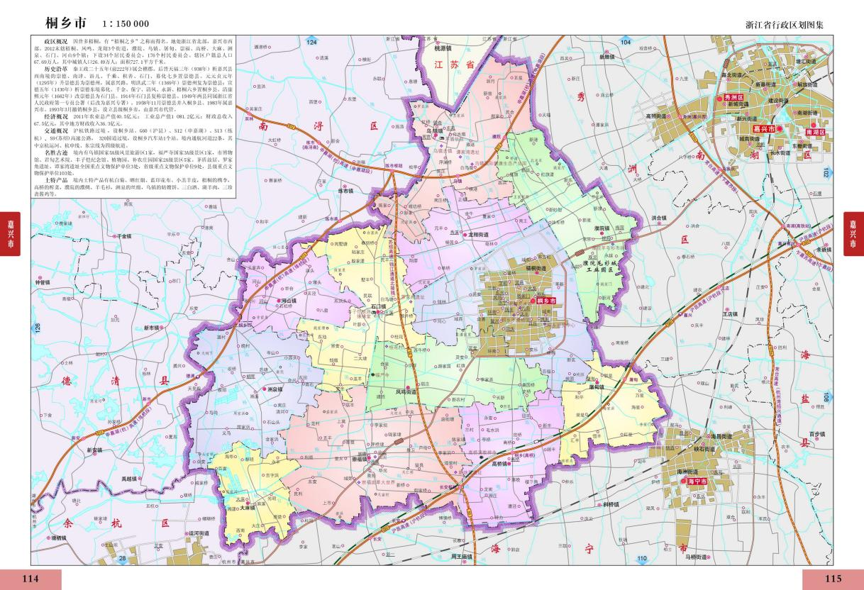
项目所在地地地
图3-1 本项目地理位置图

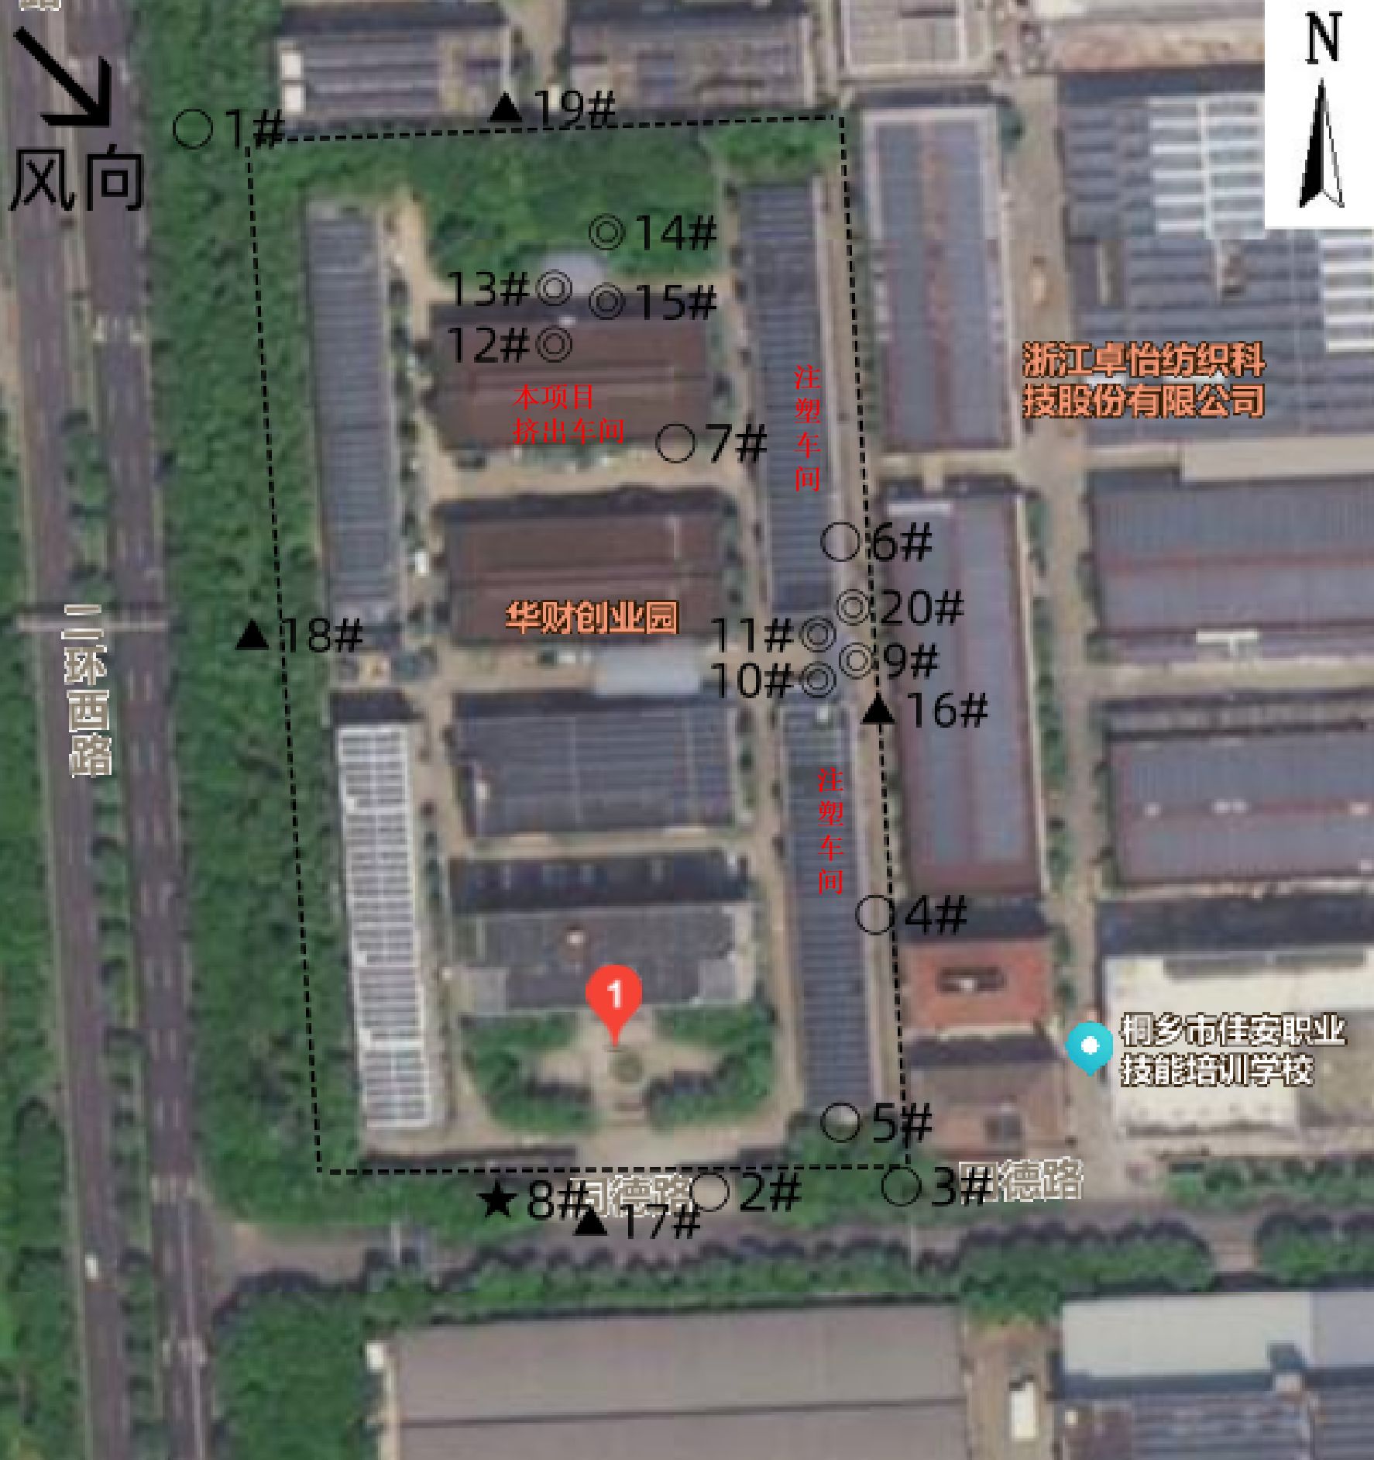
备注：○—无组织废气采样点；◎—有组织废气采样点；★—废水采样点；▲—噪声检测点
图3-2 本项目厂区平面布置及监测点位布置图

3.2建设内容
本项目为扩建项目，位于桐乡经济开发区同德路888号。本项目计划投资600万元，其中环保投资60万元（环保投资占比为10%）；目前已实际投资300万元，其中环保投资100万元（环保投资占比为33%）。公司员工合计112人，年工作300天，挤出车间、注塑车间生产班制为16h二班制，模修车间生产班制为8h一班制。环评审批生产规模为年产6000吨改性塑料粒子技改项目，实际生产规模为年产2000吨改性塑料粒子。

表3-1 企业环保审批及验收情况
项目名称 | 审批产能 | 环评审批情况 | 验收情况
嘉兴市华财塑业有限公司年产300万片变频驱动精控模块及4700万个汽车空调压缩机精密电气元器件建设项目 | 年产300万片变频驱动精控模块、4700万个汽车空调压缩机精密电气元器件 | 嘉环桐[2019]218号 | 已完成阶段性自主验收（2020.05.10）  原有项目未建设变频驱动控制模块及电器元器件生产工艺及SMT生产工艺，不进行边角料的破碎回用，仅从事变频驱动控制模块（塑料零件）和4700万个汽车空调压缩机精密电器元器件（塑料零件）的生产，未实施建设内容承诺今后不再实施。
嘉兴市华财塑业有限公司年产6000吨改性塑料粒子技改项目 | 年产6000吨改性塑料粒子 | 嘉环桐备[2024]52号 | 本次验收项目

3.3主要设备清单
本项目环评报告设备数量及实际设备清单对照见表3.3-1。
表3.3-1 环评设备及实际设备清单一览表（单位：台/套）
序号 | 主要工艺名称 | 生产设施名称 |  | 本项目环评审批数量 | 实际数量 | 备注
1 | 投料混料 | 喂料机 |  | 3 | 1 | -2（暂未实施）
2 | 挤出 | 挤出机 |  | 3 | 1 | -2暂未实施）
3 | 切料 | 切料机 |  | 3 | 1 | -2暂未实施）
4 | 粉碎 | 粉粹机 |  | 1 | 1 | 实际未新配备粉粹机，利用公司原有粉料拌料系统中闲置的粉碎机
其他设施
1 | 辅助 | 冷却塔 |  | 1 | 1 | /
2 | 辅助 | 空压机 |  | 1 | 1 | /
3 | 辅助 | 模具维修装逼 |  | 1 | 1 | /
3 | 辅助 | 包括 | 立式铣床 | 1 | 1 | /
3 | 辅助 | 包括 | 小磨床 | 2 | 2 | /
3 | 辅助 | 包括 | 台式钻床 | 1 | 1 | /
3 | 辅助 | 包括 | 砂轮机 | 1 | 1 | /
3 | 辅助 | 包括 | 电火花机 | 3 | 3 | /
3 | 辅助 | 包括 | 万能磨刀机 | 1 | 1 | /

3.4主要原辅材料
本项目环评报告主要原辅料消耗及实际原辅料消耗情况对照见表3.4-1。
表3.4-1 环评原辅料用量与实际原辅料用量消耗一览表
序号 | 物料名称 | 环评审批用量（t/a） | 验收调查期间实际用量（t） | 折算/预计全年用量（t/a） | 增减量（t/a）
1 | PC粒子 | 4650 | 129 | 1563 | -3087
2 | PC色母 | 500 | 13 | 158 | -342
3 | 增韧剂 | 350 | 9.8 | 119 | -231
4 | 阻燃剂 | 250 | 6.9 | 84 | -166
5 | 抗滴落剂 | 250 | 6.9 | 84 | -166
6 | 机油 | 0.3 | 未更换 | 0.1 | /
7 | 液压油 | 1 | 未更换 | 0.3 | /
8 | 切削液 | 0.1 | 未更换 | 0.03 | /
9 | 电火花油 | / | 未更换 | 0.02 | /
10 | 水（全厂） | 20607m³/a | 445m³ | 5169m³ | -15438m³/a
11 | 电（全厂） | 805万kWh/a | 30万kWh | 346万kWh/a | -459万kWh/a
备注：验收调查时间为2026年1月，期间改性塑料粒子产能为165吨，折算全年原辅材料年消耗量。

3.5用水情况
公司用水由桐乡市自来水管网提供。本公司用水主要为冷却水和生活用水，冷却水经冷却塔冷却后循环使用不外排，无生产废水产生，产生的废水主要为生活污水。根据公司统计，2026年1月员工生活用水量为275t，期间工作天数为26天，折算全年300天生活用水量约为3173t/a。冷却水补充量为170t，期间工作天数为26天，折算全年300天冷却水用水量约为1996t/a。外排废水仅为生活污水，污水排放量约为用水量的90%，则生活污水产生量约为2856t/a。
生活污水经化粪池预处理后达到《污水综合排放标准》（GB8978-1996）表4中三级标准（氨氮、总磷达到DB33/887-2013《工业企业废水氮、磷污染物间接排放限值》中的相关要求）后纳入区域污水管网，最后由桐乡申和水务有限公司集中处理达《城镇污水处理厂主要水污染物排放标准》（DB33/2169-2018）表1中相关要求及《城镇污水处理厂污染物排放标准》（GB18918-2002）表1中一级A标准后排放钱塘江。
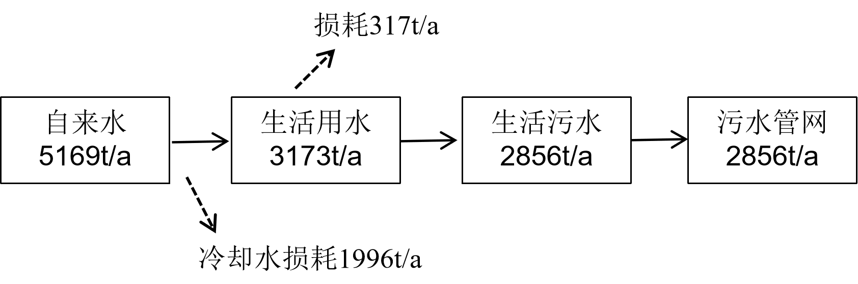
图3.5-1 公司全厂水平衡图（单位：t/a）

3.6生产工艺
1、塑料粒子生产工艺流程
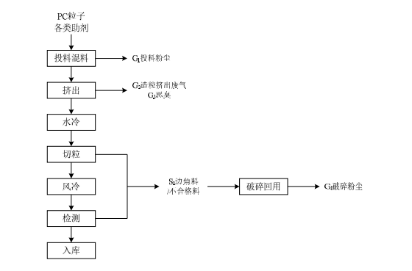
图3.6-1 塑料粒子生产工艺流程及产污环节图
工艺说明：
投料：将PC塑料粒子、色母粒、抗滴落剂、增韧剂、阻燃剂按比例投入喂料机料斗并混合均匀。其中增韧剂、阻燃剂为粉料，投料过程中有G₁投料粉尘产生。
挤出：混匀的物料输送到挤出机，熔融（温度为260℃）后通过螺杆送料，经模头出料口挤出塑料条。挤出过程中有G₂造粒挤出废气、G₃恶臭产生。
水冷：挤出的塑料条切粒前通过水槽中的冷却水冷却。水槽中的冷却水为直接冷却水，需定期补充，每季度更换一次；该冷却水更换周期较长，温度高于常温，长期水汽蒸发损耗使补充量较水槽存水量大，也使得污染物在水槽存水中累积，其中COD、SS、石油类等污染物浓度较大，废水总体呈现为含微小悬浮颗粒的烃水混合物，作危废外运委托处置。另有挤出机的设备冷却水为间接冷却水，该冷却水经冷却塔冷却后循环使用，需定期补充，不外排。
切粒：塑料条通过切粒机切成指定规格的塑料粒子。切粒过程中有边角料产生。
风冷：塑料粒子经四级风送冷却系统冷却至室温。
检测、入库：塑料粒子经检测合格后入库。检测过程中有不合格料产生。
破碎回用：副产物边角料、不合格料经粉碎机干法破碎成颗粒后回用于生产。破碎过程中有G₄破碎粉尘产生。
2、模具维修工艺流程
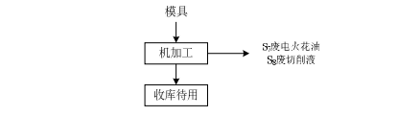
图3.6-2模具维修工艺流程及产污环节图
工艺说明：模具经铣、钻、电火花、磨等机加工修复后，收库待用。铣、钻等机加工环节必要时添加切削液，产生S₈废切削液；电火花机需定期更换电火花油，产生S₇废电火花油。

3.7项目变动情况
项目实际工程内容与原环保审批情况相比，主要变动内容为：目前项目实际未新配备粉碎机，利用公司原有粉料拌料系统中闲置的粉碎机，调整后仍可满足生产要求和废气治理要求；目前项目实际挤出废气治理措施由采用二级活性炭吸附净化处理后通过15米高排气筒高空排放调整为采用活性炭吸附-脱附、催化燃烧净化处理后通过20米高排气筒高空排放；投料粉尘、破碎粉尘排气筒高度由15米增加到20米。综上所述，上述变更均未构成重大变动，因此本项目建设性质、规模、地点、生产工艺和环境保护措施等五个方面均未构成重大变动，具体见下表。
表3.7-1 《污染影响类建设项目重大变动清单（试行）》对照情况
项目 | 重大变动清单 | 本项目情况
规模 | - 生产、处置或储存能力增大30%及以上的。  - 生产、处置或储存能力增大，导致废水第一类污染物排放量增加的。  - 位于环境质量不达标区的建设项目生产、处置或储存能力增大，导致相应污染物排放量增加的 (细颗粒物不达标区，相应污染物为二氧化硫、氮氧化物、可吸入颖粒物、挥发性有机物; 臭氧不达标区，相应污染物为氮氧化物、挥发性有机物;其他大气、水污染物因子不达标区，相应污染物为超标污染因子);位于达标区的建设项目生产、处置或储存能力增大，导致污染物排放量增加 10%及以上的。 | 本项目已实施工序目前生产能力为年产改性塑料粒子2000吨，在环评审批的生产规模范围内，不涉及生产规模增加，不构成重大变动。
建设地点 | 项目重新选址；或在原厂址附近调整（包括总平面布置或生产装置发生变化）导致环境防护距离范围变化且新增敏感点的 | 本项目不涉及选址改变，不涉及总平面布置改变，不构成重大变动。
生产工艺 | 新增产品品种或生产工艺（含主要生产装置、设备及主要配套设施）、主要原辅材料、燃料变化，导致以下情形之一：  - 新增污染物的（以低毒、低挥发性的原辅材料代替毒性大、挥发性强的除外）；  - 环境质量不达标区，相应超标污染物排放量增加的（细颗粒物不达标的区域，二氧化硫、氮氧化物、可吸入颗粒物和挥发性有机物排放量增加的）；  - 废水中第一类污染物、列入国家《有毒有害水污染名录》的污染物排放量增加的；  - 其他污染物排放量增加10%及以上的。  物料运输、装卸或贮存方式变化，导致大气污染物无组织排放量增加的。 | 本项目企业未新增排放污染物种类，位于环境质量达标区；企业未新增废水第一类污染物排放量，根据总量核算，废气污染物颗粒物、挥发性有机物排放量仍在环评审批的总量控制指标范围内；企业物料运输、装卸、贮存未方式变化，不构成重大变动。
环境保护措施 | 废气、废水污染防治措施变化，导致第6条中所列情形之一 (废气无组织排放改为有组织排放、污染防治措施强化或改进的除外)或大气污染物无组织排放量增加 10%及以上的 | 1、本项目已实施工序不涉及新增废水污染物，废水污染防治措施无变化。  2、实际挤出废气治理措施由采用二级活性炭吸附净化处理后通过15米高排气筒高空排放调整为采用活性炭吸附-脱附、催化燃烧净化处理后通过20米高排气筒高空排放；投料粉尘、破碎粉尘排气筒高度由15米增加到20米；经污染物总量核算，本项目已实施工序废气排放不涉及新增污染物，排放总量在环评审批的总量控制指标范围内，不构成重大变动。
环境保护措施 | 排气筒高度降低10%及以上 | 本项目废气排气筒高度无降低情况，均能达到环评审批的高度要求，不构成重大变动。
环境保护措施 | 新增废水排放口；废水排放去向由间接排放改为直接排放；直接排放口位置变化导致不利环境影响加重 | 本项目不涉及新增废水排放口，全厂废水纳管排放，不涉及排放去向改变，不构成重大变动。
环境保护措施 | 噪声、土壤或地下水污染防治措施变化，导致 不利环境影响加重的 | 本项目噪声、土壤或地下水污染防治措施未发生变化，未导致不利环境影响加重，不构成重大变动。
环境保护措施 | 固体废物利用处置方式由委托外单位利用处置改为自行利用处置的 (自行利用处置设施单独开展环境影响评价的除外)；固体废物自行处置方式变化，导致不利环境影响加重的 | 本项目已实施工序危险废物均委托有相关资质的危废单位进行安全处置，不构成重大变动。
环境保护措施 | 事故废水暂存能力或拦截设施变化，导致环境风险防范能力弱化或降低的 | 本项目环境风险防范能力与环评一致，不构成重大变动。

4环境保护设施

4.1污染物治理设施

4.1.1废水
本项目废水主要为员工生活污水，经化粪池处理后达到《污水综合排放标准》（GB8978-1996）表4中三级标准（氨氮、总磷达到DB33/887-2013《工业企业废水氮、磷污染物间接排放限值》中的相关要求）后纳入区域污水管网，最后由桐乡申和水务有限公司集中处理达《城镇污水处理厂主要水污染物排放标准》（DB33/2169-2018）表1中相关要求及《城镇污水处理厂污染物排放标准》（GB18918-2002，含2025年修改单）表1中一级A标准后排放钱塘江。

4.1.2废气
本项目废气主要为挤出生产线产生的挤出废气和投料、破碎过程产生的粉尘。
挤出生产线处设密闭间，采用生产线整体密闭的方式对造粒挤出废气进行收集，经收集的废气通过活性炭吸附-脱附、催化燃烧装置处理后通过20米高排气筒（DA003）高空排放。
在喂料机料斗、粉料房处设集气罩，集气罩四周下沿挂设软帘进行局部密闭对粉尘进行收集，经收集的粉尘由布袋除尘器处理，尾气通过 20m 高的排气筒（DA004）排放。
本项目废气治理情况见表4.1.2-1，废气治理设施见图4.1.2-1。
表4.1.2-1 废气治理情况汇总
废气类别 | 污染物种类 | 治理设施 | 设计指标
挤出废气 | 非甲烷总烃、酚类、氯苯类、二氯甲烷、丙烯酸、丙烯酸甲酯、丙烯酸丁酯、甲基丙烯酸甲酯、氟化氢、臭气浓度 | 收集后经活性炭吸附-脱附、催化燃烧装置处理后经20m高排气筒排放 | 《合成树脂工业污染物排放标准》（GB31572-2015）（含2024年修改单）及修改单、《恶臭污染物排放标准》（GB14554-93）
投料粉尘、破碎粉尘 | 颗粒物 | 收集后经布袋除尘装置处理后经20m高排气筒排放
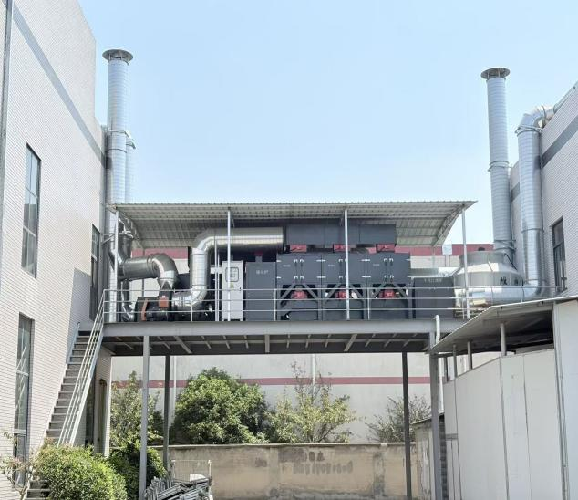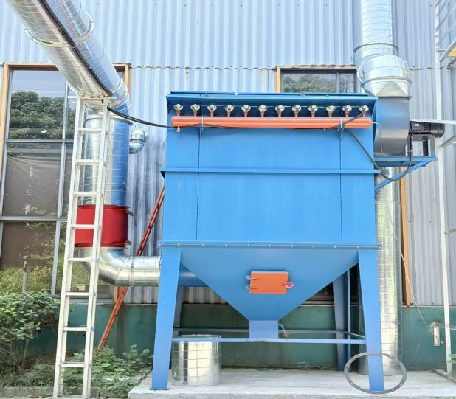图4.1.2-1 废气治理设施
此外，本项目环评报告对公司现有项目注塑工序产生的注塑废气调查发现，建设原有两套“低温等离子+光氧催化+活性炭吸附”处理效率较低，根据环评要求对上述废气处理设施进行整改提升，环评审批要求注塑废气经一套二级活性炭吸附装置处理后经一个15m高排气筒排放，实际注塑废气经两套活性炭吸附-脱附、催化燃烧装置处理后经两个20m高排气筒排放。注塑废气整改情况见表4.1.2-2。
表4.1.2-2 现有项目废气治理情况汇总
废气类别 | 污染物种类 | 治理设施 | 设计指标
注塑废气 | 非甲烷总烃、臭气浓度 | 收集后经活性炭吸附-脱附、催化燃烧装置处理后经20m高排气筒排放 | 《合成树脂工业污染物排放标准》（GB31572-2015）（含2024年修改单）及修改单、《恶臭污染物排放标准》（GB14554-93）

4.1.3噪声
本项目噪声主要来自于设备运行产生的机械噪声。
合理布局，设计中尽可能选用低噪声设备，并对强声源设备采用防震、消声、隔音措施；将高噪声设备尽量布置在设备房间内，对其进行墙壁隔声；必要时加装消声器。安装橡胶减振垫或减振器，噪声较强的设备设隔音罩，操作岗位设隔音室；加强管理和设备维护，同时确保设备处于良好的运转状态，杜绝因设备不正常运转时产生的高噪声现象。

4.1.4固（液）体废物
公司已按照《危险废物贮存污染控制标准》（GB18597-2023）及《危险废物收集贮存运输技术规范》（HJ2025-2012）的要求，在厂区内设置危废仓库，危废分类堆放，做好相应标识，建立固体废物台账管理、申报制度，对每次固体废物进出厂区时间、数量设专人进行记录以及存档，并及时向生态环境部门申报。另外公司对各类原辅材料、固废，在厂区内存放时均已做好防雨、防渗工作，防止产生二次污染。
为了更好的保护周围环境，对危险废物的收集和转运要求做到以下几点：
1、危险废物的收集应执行操作规程，内容包括使用范围、操作程序和方法、专用设备和工具、转移和交接、安全保障和应急防护等；
2、危险废物收集作业人员应根据工作需要配置必须要的个人防护装备；
3、在危险废物的收集和转运过程中，应采取相应的安全防护和污染防治措施，包括防爆、防火、防中毒、防泄漏等其他防治污染环境的措施；
4、危险废物的收集应根据危险废物的种类、数量、危险特性、物理形态、运输要求等因素确认包装形式，具体包装应符合如下要求：(1)包装材质要与危险废物相容；(2)性质不相容的危险废物不应混合包装；(3)危险废物包装应能有效隔断危险废物迁移扩散途径，并达到防渗防漏要求；(4)包装好的危险废物应设置相应的标签，标签信息应填写完整；
5、危险废物运输应由持危险废物经营许可证的单位按照其许可证的经营范围组织实施，承担危险废物的单位应获得交通运输部门颁发的危险货物运输资质。
根据公司实际情况，本项目生产过程中产生的固体废物分析结果见表4.1.4-1，危废仓库建设情况见图4.1.4-1。
表4.1.4-1 固体废物分析结果汇总表 单位：t/a
序号 | 名称 | 产生工序 | 属性 | 废物代码 | 验收调查期间实际产生量（t） | 折算/预计全年产生量（t/a） | 处置方式
1 | 一般废包装物 | 材料使用 | 一般固废 | / | 1.15 | 13 | 经收集后外卖综合利用
2 | 回收粉尘 | 废气治理 | 一般固废 | / | 0.025 | 0.30 | 经收集后外卖综合利用
3 | 矿物油废包装物 | 材料使用 | 危险废物 | 900-249-08 | / | 0.01（预计） | 委托嘉兴市桐源环境科技有限公司处置
4 | 废活性炭 | 废气治理 | 危险废物 | 900-039-49 | / | 15(预计） | 委托嘉兴市桐源环境科技有限公司处置
5 | 废机油 | 设备维护 | 危险废物 | 900-214-08 | / | 0.1（预计） | 委托嘉兴市桐源环境科技有限公司处置
6 | 废液压油 | 设备维护 | 危险废物 | 900-218-08 | / | 0.3（预计） | 委托嘉兴市桐源环境科技有限公司处置
7 | 废电火花油 | 设备维护 | 危险废物 | 900-249-08 | / | 0.02（预计） | 委托嘉兴市桐源环境科技有限公司处置
8 | 废切削液 | 设备维护 | 危险废物 | 900-006-09 | 0.01 | 0.03（预计） | 委托嘉兴市桐源环境科技有限公司处置
9 | 切粒废冷却水 | 设备维护 | 危险废物 | 900-007-09 | / | 0.6（预计） | 委托嘉兴市桐源环境科技有限公司处置
10 | 废抹布/手套 | 设备维护 | 危险废物 | 900-041-49 | / | 0.22（预计） | 委托嘉兴市桐源环境科技有限公司处置
11 | 废催化剂 | 废气治理 | 危险废物 | 900-041-49 | / | 0.01(预计） | 委托嘉兴市桐源环境科技有限公司处置
11 | 生活垃圾 | 员工日常生活 | 一般固废 | / | 1.6 | 18.46 | 环卫部门  定期清运
备注：1、验收调查时间为2026年1月，期间改性塑料粒子产能为165吨，折算全年固体废物产生量。
2、“/”为验收调查期间未产生。
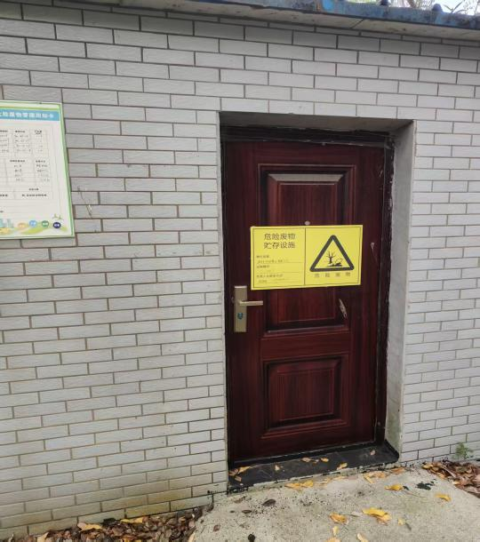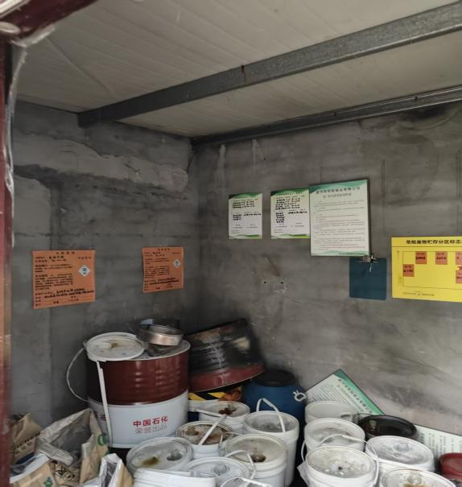
图4.1.4-1危废仓库

4.1.5排污许可证管理制度
根据《国务院办公厅关于印发控制污染物排放许可制实施方案的通知》、《排污许可管理条例》（国务院令第736号）、《固定污染源排污许可证分类管理名录（2019年版）》等相关文件要求，我公司行业类别为“C292塑料制品业”，目前公司全厂生产规模少于1万吨，不涉及塑料人造革、合成革制造，因此我公司排污许可类别为登记管理，无需申领排污许可证，仅需填报排污许可登记表。
表4.1.5-1 排污许可名录
序号 | 行业类别 | 重点管理 | 简化管理 | 登记管理
二十四、橡胶和塑料制品业29
62 | 塑料制品业292 | 塑料人造革、合成革制造2925 | 年产1万吨及以上的泡沫塑料制造2924，年产1万吨及以上涉及改性的塑料薄膜制造2921、塑料板、管、型材制造2922、塑料丝、绳和编织品制造2923、塑料包装箱及容器制造2926、日用塑料品制造2927、人造草坪制造2928、塑料零件及其他塑料制品制造2929 | 其他
我公司于2025年12月26日已申领排污登记回执，登记编号为9133041167957857XB001X，污染物排放信息与排污许可登记信息一致。

4.1.6环境风险防范设施
企业目前已有一定的环境风险防范措施，企业应定期开展相关内容的培训，并开展应急演练。

4.2环保设施投资及“三同时”落实情况
本项目实际总投资300万元，其中环保投资100万元，占总投资额33%。具体环保投资明细见表4.2-1。
表4.2-1 环保投资费用一览表 单位：万元
污染源 | 内 容 | 投资 | 环保效益
废水 | 建设管道相关设施及污水入网费 | 10 | 废水达标入网
废气 | 购置、安装废气收集处理设施 | 80 | 废气达标排放
噪声 | 减震垫、隔声罩、消音器、隔声窗等 | 5 | 噪声达标排放
固废 | 固废处理 | 5 | 固废妥善处置
合计 |  | 100 | /
本项目“三同时”落实情况见表4.2-2。
表4.2-2 “三同时”落实情况一览表
类别 | 环评要求 | 实际落实情况
废水 | 生活污水经化粪池处理达标后纳入区域污水管网，最终经桐乡申和水务有限公司集中处理达到《城镇污水处理厂主要水污染物排放标准》（DB33/2169-2018）表1中相关排放限值以及《城镇污水处理厂污染物排放标准》（GB18918-2002）表1中一级A标准后排放钱塘江。 | 已落实。  生活污水经化粪池处理后达到《污水综合排放标准》（GB8978-1996）表4中三级标准（氨氮、总磷达到DB33/887-2013《工业企业废水氮、磷污染物间接排放限值》中的相关要求）后纳入区域污水管网，最后由桐乡申和水务有限公司集中处理达《城镇污水处理厂主要水污染物排放标准》（DB33/2169-2018）表1中相关要求及《城镇污水处理厂污染物排放标准》（GB18918-2002，含2025年修改单）表1中一级A标准后排放钱塘江。
废气 | ①4#厂房、8#厂房注塑废气经集气罩收集后改为统一由一套二级活性炭吸附装置（TA001）处理，尾气通过15m高的排气筒（DA001）排放；  ②在喂料机料斗、破碎机处设集气罩，集气罩四周下沿挂设软帘进行局部密闭对粉尘进行收集，经收集的粉尘由布袋除尘器（TA002）处理，尾气通过 15m高的排气筒（DA002）排放；  ③在挤出生产线处设密闭间，采用生产线整体密闭的方式对造粒挤出废气进行收集，经收集的废气由二级活性炭吸附装置（TA003）处理，尾气通过 15m 高的排气筒（DA003）排放； | 已落实。  ①企业实际注塑废气经集气罩收集后由活性炭吸附-脱附、催化燃烧装置处理，尾气通过20m高的排气筒（DA001、DA002）排放；  ②挤出生产线设密闭间，挤出废气经收集后采用“活性炭吸附-脱附、催化燃烧装置”处理，最后通过20m高排气筒（DA003）高空排放；  ③喂料机料斗，破碎设备处设置集气罩，集气罩四周下沿挂设软帘进行局部密闭对粉尘进行收集，经收集的粉尘由布袋除尘器处理，尾气通过 20m高的排气筒（DA004）排放；
噪声 | 加强管理，厂房隔声，设备减振，车间合理布局，电机、风机降噪消声等。 | 已落实。  公司在设备选型时，注意选择低噪声型设备，并对高噪声设备采用安装减震垫、隔声罩，风机安装消声器；加强设备的日常维修、更新，确保设备处于良好的状态下工作；加强车间管理和对操作工人的培训；对生产车间合理布局，将生产车间布置在厂区中部，高噪声设备设置在生产车间中央，从而使噪声最大限度地随距离自然衰减。
固废 | 利用厂区现有一般工业固体废物仓库。现有一般固废仓库位于厂区东南角（建筑面积约15m²），本项目产生的一般废包装物、回收粉尘由企业收集后外售相关单位进行综合利用；生活垃圾在厂区内定点收集，委托环卫部门统一清运；  现有危废废物暂存场所位于厂区东南角（建筑面积约5m²），要求于7#厂房北建设危险废物暂存场所（建筑面积约20m²），本项目产生的矿物油废包装物、废活性炭、废机油、废液压油、废电火花油、废切削液、切粒废冷却水、废抹布/手套属于危险废物，收集分类后在危废仓库暂存，委托有相关资质单位进行安全处置 | 已落实。  一般废包装物、回收粉尘由企业收集后外售综合利用；矿物油废包装物、废活性炭、废机油、废液压油、废电火花油、废切削液、切粒废冷却水、废抹布/手套、废催化剂委托嘉兴市桐源环境科技有限公司处置；生活垃圾由当地环卫部门统一清运。

5项目环评总结论与备案表

5.1环评总结论
嘉兴市华财塑业有限公司年产6000吨改性塑料粒子技改项目位于桐乡经济开发区同德路888号，项目的建设符合产业政策要求，具有较好的经济效益。项目排放污染物符合国家和浙江省规定的污染物排放标准和主要污染物排放总量控制指标，符合“三线一单”控制要求。项目营运期会产生一定的污染物，经评价分析，若采用严格的科学管理和环保治理手段，可控制环境污染，对周边环境影响不大。

5.2备案表
2024年10月8日，嘉兴市生态环境局桐乡分局出具了关于“嘉兴市华财塑业有限公司年产6000吨改性塑料粒子技改项目”的《嘉兴市生态环境局建设项目环保备案表》（嘉环桐备[2024]52号），形成了如下备案意见：
你单位于2024年10月8日提交申请备案的请示、嘉兴市华财塑业有限公司年产6000吨改性塑料粒子技改项目环境影响登记表等材料收悉，经审核，符合“区域环评+环境标准”改革实施方案受理条件，同意备案。

6验收执行标准

6.1废水
本项目废水主要为员工生活污水，经化粪池处理后纳入区域污水管网，最后由桐乡申和水务有限公司集中处理后排放钱塘江。
纳管水质执行《污水综合排放标准》（GB8978-1996）表4中三级标准（氨氮、总磷执行《工业企业废水氮、磷污染物间接排放限值》（DB33/887-2013）中的相关要求）；排江标准执行《城镇污水处理厂主要水污染物排放标准》（DB33/2169-2018）表1及《城镇污水处理厂污染物排放标准》（GB18918-2002，含2025年修改单）表1中一级A标准。
表6.1-1《水污染物排放标准》 单位：mg/L，（pH值除外）
污染物名称 | 入网限值 | 执行标准 | 排环境限值 | 执行标准
氨氮（以N计）* | 35 | DB33/887-2013 | 2（4） | DB33/2169-2018
总磷（以P计） | 8 | DB33/887-2013 | 0.3 | DB33/2169-2018
化学需氧量（COD_{Cr}） | 500 | GB8978-1996 | 40 | DB33/2169-2018
pH | 6~9 | GB8978-1996 | 6~9（瞬时值） | GB18918-2002
悬浮物（SS） | 400 | GB8978-1996 | 10 | GB18918-2002
五日生化需氧量 | 300 | GB8978-1996 | 10 | GB18918-2002
动植物油 | 100 | GB8978-1996 | 1 | GB18918-2002
注：括号内数值为每年11月1日至次年3月31日执行。

6.2废气
本项目废气主要为挤出过程产生的挤出废气（主要污染物为非甲烷总烃、酚类、氯苯类、二氯甲苯、丙烯酸、丙烯酸、丙烯酸甲酯、丙烯酸丁酯、甲基丙烯酸甲酯、氟化氢、臭气浓度）、投料、破碎过程产生的粉尘（主要污染物为颗粒物）。
非甲烷总烃、酚类、氯苯类、二氯甲苯、丙烯酸、丙烯酸、丙烯酸甲酯、丙烯酸丁酯、甲基丙烯酸甲酯、氟化氢有组织排放执行《合成树脂工业污染物排放标准》（GB31572-2015）（含2024年修改单）表5中的相关限值；非甲烷总烃、颗粒物无组织排放执行《合成树脂工业污染物排放标准》（GB31572-2015）（含2024年修改单）表9中的相关限值；臭气浓度的排放执行《恶臭污染物排放标准》（GB14554-93）表2恶臭污染物排放标准值；厂区内非甲烷总烃无组织监控浓度执行《挥发性有机物无组织排放控制标准》（GB37822-2019）表A.1中的排放限值。
表6.2-1 《合成树脂工业污染物排放标准》（GB31572-2015）（含2024年修改单）单位：mg/m³
污染物项目 | 排放限值 | 适用的合成树脂类型 | 污染物排放监控位置
颗粒物 | 20 | 所有合成树脂 | 车间或生产设施排气筒
非甲烷总烃 | 60 | 所有合成树脂 | 车间或生产设施排气筒
酚类 | 15 | 醛酚树脂  环氧树脂  聚碳酸酯树脂  聚醚醚酮树脂 | 车间或生产设施排气筒
氯苯类 | 20 | 聚碳酸酯树脂  聚苯硫醚树脂 | 车间或生产设施排气筒
二氯甲烷 | 50 | 聚碳酸酯树脂 | 车间或生产设施排气筒
丙烯酸 | 10 | 丙烯酸树脂 | 车间或生产设施排气筒
丙烯酸甲酯 | 20 | 丙烯酸树脂 | 车间或生产设施排气筒
丙烯酸丁酯 | 20 | 丙烯酸树脂 | 车间或生产设施排气筒
甲基丙烯酸甲酯 | 50 | 丙烯酸树脂 | 车间或生产设施排气筒
氟化氢 | 5 | 氟树脂 | 车间或生产设施排气筒
表6.2-2 《合成树脂工业污染物排放标准》企业边界大气污染物浓度限值
序号 | 污染物项目 | 限值（mg/m³）
1 | 颗粒物 | 1.0
2 | 非甲烷总烃 | 4.0
表6.2-3 《恶臭污染物排放标准》（GB14554-93）
污染物类别 | 排气筒高度 | 排放量 | 二级（新扩改建）标准值
臭气浓度 | 20m | 2000（无量纲） | 20（无量纲）
表6.2-4《挥发性有机物无组织排放控制标准》
污染物项目 | 特别排放限值mg/m³ | 限值含义 | 无组织排放监控位置
非甲烷总烃 | 6 | 监控点处1h平均浓度值 | 在厂房外设置监控点
非甲烷总烃 | 20 | 监控点处任意一次浓度值 | 在厂房外设置监控点

6.3噪声
本项目厂界四周昼夜间噪声执行《工业企业厂界环境噪声排放标准》（GB12348-2008）中的3类区标准，具体标准见表6.3-1。

表6.3-1 《工业企业厂界环境噪声排放标准》
厂界外声环境功能区类别 | 标准值（dB（A））
厂界外声环境功能区类别 | 昼间 | 夜间
3类 | 65 | 55

6.4固体废弃物
一般固体废物的污染控制执行《中华人民共和国固体废物污染环境防治法（2020年修正）》、《浙江省固体废物污染环境防治条例》以及《一般工业固体废物贮存和填埋污染控制标准》（GB18599-2020）中相应防渗漏、防雨淋、防扬尘等环境保护要求的有关规定。
危险废物的贮存和处置执行《危险废物贮存污染控制标准》（GB18597-2023）、《中华人民共和国固体废物污染环境防治法》（2020年修定）和《浙江省固体废物污染环境防治条例》中的有关规定。

7验收监测内容

7.1废水
废水监测内容及频次见表7.1-1。
表7.1-1 废水监测内容及频次
监测点位 | 监测因子 | 监测频次
污水总排口★1# | pH、COD_{Cr}、BOD₅、SS、NH₃-N、TP、动植物油 | 监测2天，每天4次  （加1平行样）

7.2废气
有组织废气监测点位、内容及频次见表7.2-1。
表7.2-1 有组织废气监测点位、内容及频次
监测对象 | 污染物名称 | 监测点位 | 监测频次
有组织废气 | 非甲烷总烃 | 4#厂房注塑废气处理设施进口 | 监测2天，  每天3次
有组织废气 | 非甲烷总烃、臭气浓度 | 4#厂房注塑废气处理设施出口（DA001） | 监测2天，  每天3次
有组织废气 | 非甲烷总烃 | 8#厂房注塑废气处理设施设施进口 | 监测2天，  每天3次
有组织废气 | 非甲烷总烃、臭气浓度 | 8#厂房注塑废气处理设施出口（DA002） | 监测2天，  每天3次
有组织废气 | 非甲烷总烃、酚类、氯苯类、二氯甲烷、丙烯酸、丙烯酸甲酯、丙烯酸丁酯、甲基丙烯酸甲酯、氟化氢 | 挤出废气处理设施进口 | 监测2天，  每天3次
有组织废气 | 非甲烷总烃、酚类、氯苯类、二氯甲烷、丙烯酸、丙烯酸甲酯、丙烯酸丁酯、甲基丙烯酸甲酯、氟化氢、臭气浓度 | 挤出废气处理设施出口（DA003） | 监测2天，  每天3次
有组织废气 | 颗粒物 | 投料、破碎粉尘废气处理设施进口 | 监测2天，  每天3次
有组织废气 | 低浓度颗粒物 | 投料、破碎粉尘废气处理设施出口（DA004） | 监测2天，  每天3次
无组织废气监测点位、内容及频次见表7.2-2。
表7.2-2 无组织废气监测点位、内容及频次
监测对象 | 污染物名称 | 监测点位 | 监测频次
无组织废气 | 非甲烷总烃、颗粒物、臭气浓度 | 厂界四周各设置1个监测点位 | 监测2天，  每天4次
无组织废气 | 非甲烷总烃 | 厂区内厂房外1个监控点（监测当日下风向） | 监测2天，  每天4次
注：同时测试风向、风速、温度、大气压等气象参数。

7.3噪声
厂界噪声监测内容见表7.3-1。
表7.3-1 噪声监测内容及监测频次
监测点位 | 监测因子 | 监测频次
东、南、西、北厂界 | 等效连续A声级 | 监测2天，昼夜间1次

7.4固废
调查项目产生的固体废弃物的种类、属性、年产生量和处理方式。

8质量保证及质量控制
本项目废水、废气、噪声现场验收监测工作委托嘉兴中一检测研究院有限公司，以下为嘉兴中一检测研究院有限公司对本项目监测工作做出的质量保证及质控措施。

8.1监测分析方法及主要仪器
监测分析方法及主要仪器见表8.1-1。
表8.1-1 分析监测方法一览表
类型 | 监测项目 | 监测分析方法标准 | 仪器名称 | 仪器型号
废水 | pH值 | 水质 pH值的测定 电极法 HJ 1147-2020 | pH/mV计 | SX711型
废水 | 化学需氧量 | 水质 化学需氧量的测定 重铬酸盐法HJ 828-2017 | 滴定管 | 50ml棕色酸式滴定管
废水 | 氨氮 | 水质 氨氮的测定 纳氏试剂分光光度法 HJ 535-2009 | 紫外可见分光光度计 | TU-1810
废水 | 五日生化需氧  量 | 水质 五日生化需氧量（BOD₅）的测定  稀释与接种法 HJ 505-2009 | 生化培养箱，溶解氧测定仪 | LC-SPX-150BE，Oxi7310
废水 | 总磷 | 水质 总磷的测定 钼酸铵分光光度法 GB/T  11893-1989 | 可见分光光度计，立式压力蒸汽灭菌器 | N2，BXM-30R
废水 | 动植物油类 | 水质 石油类和动植物油类的测定 红外分  光光度法 HJ 637-2018 | 红外分光测油分析仪 | RN3001
废水 | 悬浮物 | 水质 悬浮物的测定 重量法  GB/T 11901-1989 | 电子天平，电热鼓风干燥箱 | XB220A SCS，BGZ-140
有组织废气 | 颗粒物 | 固定污染源废气 低浓度颗粒物的测定 重量法 HJ 836-2017 | 电子天平 | ES225SM-DR
有组织废气 | 臭气浓度 | 环境空气和废气 臭气的测定 三点比较式臭袋法 HJ1262-2022 | - | -
有组织废气 | 非甲烷总烃 | 固定污染源废气 总烃、甲烷和非甲烷总烃的测定 气相色谱法 HJ 38-2017 | 气相色谱仪 | GC1690
有组织废气 | 丙烯酸 | 固定污染源废气 丙烯酸和甲基丙烯酸的测定 高效液相色谱法 HJ 1316-2023 | 液相色谱仪 | 1260
有组织废气 | 二氯甲烷 | 固定污染源废气 挥发性卤代烃的测定 气袋采样-气相色谱法 HJ 1006-2018 | 气相色谱仪 | 8890
有组织废气 | 丙烯酸甲酯 | 环境空气和废气6种丙烯酸酯类化合物的测定 气相色谱法HJ 1317-2023 | 气相色谱仪 | A60
有组织废气 | 丙烯酸丁酯 | 环境空气和废气6种丙烯酸酯类化合物的测定 气相色谱法HJ 1317-2023 | 气相色谱仪 | A60
有组织废气 | 甲基丙烯酸甲酯 | 环境空气和废气6种丙烯酸酯类化合物的测定 气相色谱法HJ 1317-2023 | 气相色谱仪 | A60
有组织废气 | 酚类化合物 | 固定污染源排气中酚类化合物的测定 4-氨基安替 比林分光光度法 HJ/T 32-1999 | 可见分光光度计 | N2
有组织废气 | 氯苯 | 固定污染源废气 氯苯类化合物的测定 气相色谱法 HJ 1079-2019 | 气相色谱仪 | 安捷伦7890B
有组织废气 | 氟化氢 | 固定污染源废气 氟化氢的测定 离子色谱法  HJ 688-2019 | 离子色谱仪 | CIC-D120
无组织废气 | 总悬浮颗粒物 | 环境空气 总悬浮颗粒物的测定 重量法 HJ 1263-2022 | 电子天平 | ES225SM-DR
无组织废气 | 非甲烷总烃 | 环境空气 总烃、甲烷和非甲烷总烃的测定  直接进样-气相色谱法 HJ 604-2017 | 气相色谱仪 | GC1690
无组织废气 | 臭气浓度 | 环境空气和废气 臭气的测定 三点比较式臭袋法 HJ1262-2022 | - | -
噪声 | 工业企业厂界环境噪声 | 工业企业厂界环境噪声排放标准 GB12348-2008 | 多功能声级计 | AWA5688

8.2人员能力
参与验收监测的人员均经考核，并取得相关检测上岗资质。

8.3水质监测分析过程中的质量保证和质量控制
水样的采集、运输、保存、实验室分析和数据计算的全过程均按《水和废水监测分析方法》（第四版增补版）的要求进行。选择的方法检出限应满足要求。采样过程中应采集一定比例的平行样；实验室分析过程应使用标准物质、空白试验、平行双样测定、加标回收率测定等质控措施，并对质控数据分析。

8.4废气监测分析过程中的质量保证和质量控制
实行全过程的质量保证，按《环境监测技术规范》和《固定污染源监测质量保证与质量控制技术规范（试行）》（HJ/T373-2007）中的要求进行全过程质量控制。

8.5噪声监测分析过程中的质量保证和质量控制
监测噪声严格执行《工业企业厂界环境噪声排放标准》（GB12348-2008）中的相关规定进行；测量仪器和声校准器均在检定规定的有限期限内使用，测量前后在测量的环境中用声校准器校准测量仪器，示值偏差不大于0.5dB。

8.6固废监测分析过程中的质量保证和质量控制
按照国家有关规定，监测技术规范和有关质量控制手册中的要求进行。

9验收监测结果

9.1生产工况
验收监测期间各设备运转正常，已建项目各设备运转正常，生产负荷工况能够达到现有验收生产规模的75%以上，因此监测数据可作为该项目竣工环境保护验收的依据，具体见表9.1-1。
表9.1-1 验收监测期间生产负荷
产品名称 | 环评年产量 | 环评日产量 | 验收期间产量 |  | 负荷率（%）
改性塑料粒子 | 2000吨/年 | 6.67吨/日 | 2026年1月28日 | 5.25 | 79%
改性塑料粒子 | 2000吨/年 | 6.67吨/日 | 2026年1月29日 | 5.40 | 81%

9.2环境保护设施调试效果

9.2.1废水
嘉兴中一检测研究院有限公司于2026年1月28日、1月29日对嘉兴市华财塑业有限公司废水总排口的废水进行了现场监测，废水水质监测结果见表9.2.1-1。
根据监测结果，公司废水总排口的水质中pH值、COD_{Cr}、BOD₅、悬浮物、动植物油的浓度日均值均达到《污水综合排放标准》（GB8978-1996）表4中的三级标准，氨氮、总磷的浓度日均值达到《工业企业废水氮、磷污染物间接排放限值》（DB33/887-2013）中的相关排放限值要求。pH值、COD_{Cr}、BOD₅、悬浮物、氨氮、总磷、动植物油类的污染物单项次达标率均为100%。

表9.2.1-1 废水水质监测结果（单位：pH值为无量纲，其余为mg/L）
检测项目 | 检出限 | 废水总排口（2026.01.28） |  |  |  |  | 日均值 | 纳管标准 | 达标情况
检测项目 | 检出限 | 微黄微浑 | 微黄微浑 | 微黄微浑 | 微黄微浑 | 微黄微浑 | 日均值 | 纳管标准 | 达标情况
检测项目 | 检出限 | 第一次 | 第二次 | 第三次 | 第四次 | 第四次平行样 | 日均值 | 纳管标准 | 达标情况
pH 值 | - | 7.8 | 7.7 | 7.7 | 7.8 | 7.8 | - | 6-9 | 达标
化学需氧量 | 4 | 299 | 232 | 270 | 257 | 251 | 262 | 500 | 达标
悬浮物 | 4 | 74 | 93 | 86 | 80 | / | - | 400 | 达标
氨氮 | 0.025 | 26.8 | 28.0 | 26.1 | 28.3 | 28.9 | 27.6 | 35 | 达标
总磷 | 0.01 | 3.82 | 3.50 | 4.03 | 4.42 | 4.33 | 4.02 | 8 | 达标
动植物油类 | 0.06 | 1.82 | 2.37 | 1.31 | 1.91 | / | 1.85 | 100 | 达标
五日生化需氧量 | 0.5 | 27.5 | 32.0 | 29.2 | 30.3 | / | 29.8 | 300 | 达标
检测项目 | 检出限 | 废水总排口（2026.01.29） |  |  |  |  | 日均值 | 纳管标准 | 达标情况
检测项目 | 检出限 | 微黄微浑 | 微黄微浑 | 微黄微浑 | 微黄微浑 | 微黄微浑 | 日均值 | 纳管标准 | 达标情况
检测项目 | 检出限 | 第一次 | 第二次 | 第三次 | 第四次 | 第四次平行样 | 日均值 | 纳管标准 | 达标情况
pH 值 | - | 7.6 | 7.8 | 7.8 | 7.6 | 7.6 | - | 6-9 | 达标
化学需氧量 | 4 | 266 | 230 | 296 | 271 | 277 | 268 | 500 | 达标
悬浮物 | 4 | 138 | 102 | 116 | 124 | / | - | 400 | 达标
氨氮 | 0.025 | 24.6 | 26.0 | 26.9 | 29.5 | 30.0 | 27.4 | 35 | 达标
总磷 | 0.01 | 2.80 | 3.30 | 4.09 | 4.57 | 4.53 | 3.86 | 8 | 达标
动植物油类 | 0.06 | 0.43 | 0.70 | 1.03 | 2.81 | / | 1.24 | 100 | 达标
五日生化需氧量 | 0.5 | 26.1 | 29.5 | 28.3 | 33.6 | / | 29.4 | 300 | 达标

9.2.2废气
嘉兴中一检测研究院有限公司于2026年1月28日、1月29日对嘉兴市华财塑业有限公司有组织废气的排放进行了现场监测，监测结果见表9.2.2-1～9.2.2-2，有组织废气工况信息及烟气参数见表9.2.2-3～9.2.2-4。
根据监测结果，公司废气处理设施运行正常，运行效果稳定。4#厂房注塑废气处理设施（RCO）二日的非甲烷总烃处理效率平均约为61%；8#厂房注塑废气处理设施（RCO）二日的非甲烷总烃处理效率平均约为75%；粉尘废气处理设施（布袋除尘）二日的颗粒物处理效率平均约为93%；挤出废气处理设施（RCO）二日的非甲烷总烃处理效率平均约为72%；
根据监测结果，注塑废气治理设施出口非甲烷总烃排放满足《合成树脂工业污染物排放标准》（GB31572-2015）（含2024年修改单）表5中的排放限值标准，臭气浓度排放满足《恶臭污染物排放标准》（GB14554-93）表2中的排放限值标准。
根据监测结果，挤出废气治理设施出口非甲烷总烃、酚类、氯苯类、二氯甲苯、丙烯酸、丙烯酸、丙烯酸甲酯、丙烯酸丁酯、甲基丙烯酸甲酯、氟化氢排放满足《合成树脂工业污染物排放标准》（GB31572-2015）（含2024年修改单）表5中的大气污染物特别排放限值标准，臭气浓度排放满足《恶臭污染物排放标准》（GB14554-93）表2中的恶臭污染物排放标准值。
根据监测结果，投料、破碎粉尘废气治理设施出口颗粒物排放满足《合成树脂工业污染物排放标准》（GB31572-2015）（含2024年修改单）表5中的大气污染物特别排放限值。
表9.2.2-1 注塑废气有组织监测结果1
采样时间：2026年1月28日
检测项目 | 单位 | 检出限 | 4#厂房注塑废气处理设施进口◎20#
检测项目 | 单位 | 检出限 | 第一次 | 第二次 | 第三次
非甲烷总烃实测浓度 | mg/m³ | 0.07 | 3.24 | 3.40 | 3.35
均值 | mg/m³ | 0.07 | 3.33
非甲烷总烃排放速率 | kg/h | - | 0.031 | 0.035 | 0.033
均值 | kg/h | - | 0.033
采样时间：2026年1月29日
非甲烷总烃实测浓度 | mg/m³ | 0.07 | 3.76 | 3.61 | 3.69
均值 | mg/m³ | 0.07 | 3.69
非甲烷总烃排放速率 | kg/h | - | 0.037 | 0.036 | 0.036
均值 | kg/h | - | 0.036
表9.2.2-2 注塑废气有组织监测结果2
采样时间：2026年1月28日
检测项目 | 单位 | 检出限 | 4#厂房注塑废气处理设施出口◎9# |  |  |  |  |  | 是否达标
检测项目 | 单位 | 检出限 | 第一次 | 第二次 |  | 第三次 |  | 限值 | -
非甲烷总烃实测浓度 | mg/m³ | 0.07 | 1.23 | 1.28 |  | 1.25 |  | 60 | 达标
均值 | mg/m³ | 0.07 | 1.25 |  |  |  |  | 60 | -
非甲烷总烃排放速率 | kg/h | - | 0.012 | 0.013 |  | 0.013 |  | - | -
均值 | kg/h | - | 0.013 |  |  |  |  | - | -
臭气浓度 | 无量纲 | - | 630 |  | 724 |  | 630 | 2000 | 达标
采样时间：2026年01月29日
非甲烷总烃实测浓度 | mg/m³ | 0.07 | 1.52 | 1.48 |  | 1.52 |  | 60 | 达标
均值 | mg/m³ | 0.07 | 1.51 |  |  |  |  | 60 | -
非甲烷总烃排放速率 | kg/h | - | 0.015 | 0.015 |  | 0.015 |  | - | -
均值 | kg/h | - | 0.015 |  |  |  |  | - | -
臭气浓度 | 无量纲 | - | 309 | 354 |  | 229 |  | 2000 | 达标

表9.2.2-3 注塑废气有组织监测结果3
采样时间：2026年1月28日
检测项目 | 单位 | 检出限 | 8#注塑废气处理设施进口◎10#
检测项目 | 单位 | 检出限 | 第一次 | 第二次 | 第三次
非甲烷总烃实测浓度 | mg/m³ | 0.07 | 9.22 | 6.39 | 5.85
均值 | mg/m³ | 0.07 | 7.15
非甲烷总烃排放速率 | kg/h | - | 0.079 | 0.055 | 0.052
均值 | kg/h | - | 0.062
采样时间：2026年1月29日
非甲烷总烃实测浓度 | mg/m³ | 0.07 | 3.15 | 3.77 | 3.12
均值 | mg/m³ | 0.07 | 3.35
非甲烷总烃排放速率 | kg/h | - | 0.026 | 0.031 | 0.027
均值 | kg/h | - | 0.028
表9.2.2-4 注塑废气有组织监测结果4
采样时间：2026年1月28日
检测项目 | 单位 | 检出限 | 8#厂房注塑废气处理设施出口◎11# |  |  |  |  |  | 是否达标
检测项目 | 单位 | 检出限 | 第一次 | 第二次 |  | 第三次 |  | 限值 | -
非甲烷总烃实测浓度 | mg/m³ | 0.07 | 1.93 | 1.19 |  | 1.26 |  | 60 | 达标
均值 | mg/m³ | 0.07 | 1.46 |  |  |  |  | 60 | -
非甲烷总烃排放速率 | kg/h | - | 0.017 | 0.011 |  | 0.012 |  | - | -
均值 | kg/h | - | 0.013 |  |  |  |  | - | -
臭气浓度 | 无量纲 | - | 269 |  | 309 |  | 354 | 2000 | 达标
采样时间：2026年01月29日
非甲烷总烃实测浓度 | mg/m³ | 0.07 | 1.22 | 0.97 |  | 1.26 |  | 60 | 达标
均值 | mg/m³ | 3 | 1.15 |  |  |  |  | 60 | -
非甲烷总烃排放速率 | kg/h | - | 0.011 | 8.72×10⁻³ |  | 0.011 |  | - | -
均值 | kg/h | 3 | 0.010 |  |  |  |  | - | -
臭气浓度 | 无量纲 | - | 229 | 269 |  | 309 |  | 2000 | 达标

表9.2.2-3 挤出废气有组织监测结果1
采样时间：2026年1月28日
检测项目 | 单位 | 检出限 | 挤出废气处理设施进口◎12#
检测项目 | 单位 | 检出限 | 第一次 | 第二次 |  | 第三次
非甲烷总烃实测浓度 | mg/m³ | 0.07 | 5.84 | 8.38 |  | 7.03
均值 | mg/m³ | 0.07 | 7.08
非甲烷总烃排放速率 | kg/h | - | 0.027 | 0.035 |  | 0.035
均值 | kg/h | - | 0.032
酚类化合物实测浓度 | mg/m³ |  | 0.01 |  | 0.02 |  | 0.02
酚类化合物排放速率 | kg/h | - | 4.55×10⁻⁵ |  | 8.35×10⁻⁵ |  | 9.85×10⁻⁵
氯苯实测浓度 | mg/m³ | 0.01 | ＜0.01 |  | ＜0.01 |  | ＜0.01
氯苯排放速率 | kg/h | - | 2.27×10⁻⁵ |  | 2.09×10⁻⁵ |  | 2.46×10⁻⁵
氟化氢实测浓度 | mg/m³ | 0.08 | 0.19 |  | 0.22 |  | 0.35
氟化氢排放速率 | kg/h | - | 8.46×10⁻⁴ |  | 9.19×10⁻⁴ |  | 1.72×10⁻³
二氯甲烷实测浓度 | mg/m³ | 0.3 | ＜0.3 |  | ＜0.3 |  | ＜0.3
二氯甲烷排放速率 | kg/h | - | 6.82×10⁻⁴ |  | 6.26×10⁻⁴ |  | 7.39×10⁻⁴
丙烯酸实测浓度 | mg/m³ | 0.02 | ＜0.02 |  | ＜0.02 |  | ＜0.02
丙烯酸排放速率 | kg/h | - | 4.55×10⁻⁵ |  | 4.18×10⁻⁵ |  | 4.93×10⁻⁵
丙烯酸甲酯实测浓度 | mg/m³ | 1 | ＜1 |  | ＜1 |  | ＜1
丙烯酸甲酯排放速率 | kg/h | - | 2.27×10⁻³ |  | 2.09×10⁻³ |  | 2.46×10⁻³
丙烯酸丁酯实测浓度 | mg/m³ | 1 | ＜1 |  | ＜1 |  | ＜1
丙烯酸丁酯排放速率 | kg/h | - | 2.27×10⁻³ |  | 2.09×10⁻³ |  | 2.46×10⁻³
甲基丙烯酸甲酯实测浓度 | mg/m³ | 1 | ＜1 |  | ＜1 |  | ＜1
甲基丙烯酸甲酯排放速率 | kg/h | - | 2.27×10⁻³ |  | 2.09×10⁻³ |  | 2.46×10⁻³
采样时间：2026年1月29日
非甲烷总烃实测浓度 | mg/m³ | 0.07 | 3.15 | 3.77 |  | 3.12
均值 | mg/m³ | 0.07 | 3.35
非甲烷总烃排放速率 | kg/h | - | 0.026 | 0.031 |  | 0.027
均值 | kg/h | - | 0.028
酚类化合物实测浓度 | mg/m³ | 0.01 | 0.01 |  | 0.02 |  | 0.01
酚类化合物排放速率 | kg/h | - | 4.69×10⁻⁵ |  | 9.53×10⁻⁵ |  | 5.08×10⁻⁵
氯苯实测浓度 | mg/m³ | 0.01 | ＜0.01 |  | ＜0.01 |  | ＜0.01
氯苯排放速率 | kg/h | - | 2.35×10⁻⁵ |  | 2.38×10⁻⁵ |  | 2.54×10⁻⁵
氟化氢实测浓度 | mg/m³ | 0.08 | 0.22 |  | 0.14 |  | 0.09
氟化氢排放速率 | kg/h | - | 1.03×10⁻³ |  | 6.67×10⁻⁴ |  | 4.57×10⁻⁴
二氯甲烷实测浓度 | mg/m³ | 0.3 | ＜0.3 |  | ＜0.3 |  | ＜0.3
二氯甲烷排放速率 | kg/h | - | 7.04×10⁻⁴ |  | 7.14×10⁻⁴ |  | 7.62×10⁻⁴
丙烯酸实测浓度 | mg/m³ | 0.02 | ＜0.02 |  | ＜0.02 |  | ＜0.02
丙烯酸排放速率 | kg/h | - | 4.69×10⁻⁵ |  | 4.76×10⁻⁵ |  | 5.08×10⁻⁵
丙烯酸甲酯实测浓度 | mg/m³ | 1 | ＜1 |  | ＜1 |  | ＜1
丙烯酸甲酯排放速率 | kg/h | - | 2.35×10⁻³ |  | 2.38×10⁻³ |  | 2.54×10⁻³
丙烯酸丁酯实测浓度 | mg/m³ | 1 | ＜1 |  | ＜1 |  | ＜1
丙烯酸丁酯排放速率 | kg/h | - | 2.35×10⁻³ |  | 2.38×10⁻³ |  | 2.54×10⁻³
甲基丙烯酸甲酯实测浓度 | mg/m³ | 1 | ＜1 |  | ＜1 |  | ＜1
甲基丙烯酸甲酯排放速率 | kg/h | - | 2.35×10⁻³ |  | 2.38×10⁻³ |  | 2.54×10⁻³
表9.2.2-4 挤出废气有组织监测结果2
采样时间：2026年1月28日
检测项目 | 单位 | 检出限 | 挤出废气处理设施出口◎13# |  |  |  |  |  | 是否达标
检测项目 | 单位 | 检出限 | 第一次 | 第二次 |  | 第三次 |  | 限值 | -
非甲烷总烃实测浓度 | mg/m³ | 0.07 | 1.89 | 2.44 |  | 1.57 |  | 60 | 达标
均值 | mg/m³ | 0.07 | 1.97 |  |  |  |  | 60 | -
非甲烷总烃排放速率 | kg/h | - | 9.36×10⁻³ | 0.011 |  | 8.16×10⁻³ |  | - | -
均值 | kg/h | - | 9.51×10⁻³ |  |  |  |  | - | -
臭气浓度 | 无量纲 | - | 309 |  | 416 |  | 478 | 2000 | 达标
酚类化合物实测浓度 | mg/m³ | 0.01 | ＜0.01 |  | 0.01 |  | 0.01 | 15 | 达标
酚类化合物排放速率 | kg/h | - | 2.48×10⁻⁵ |  | 4.32×10⁻⁵ |  | 5.20×10⁻⁵ | - | -
氯苯实测浓度 | mg/m³ | 0.01 | ＜0.01 |  | ＜0.01 |  | ＜0.01 | 20 | 达标
氯苯排放速率 | kg/h | - | 2.48×10⁻⁵ |  | 2.16×10⁻⁵ |  | 2.60×10⁻⁵ | - | -
氟化氢实测浓度 | mg/m³ | 0.08 | ＜0.06 |  | ＜0.06 |  | 0.08 | 5 | 达标
氟化氢排放速率 | kg/h | - | 1.49×10⁻⁴ |  | 1.30×10⁻⁴ |  | 4.16×10⁻⁴ | - | -
二氯甲烷实测浓度 | mg/m³ | 0.3 | ＜0.3 |  | ＜0.3 |  | ＜0.3 | 50 | 达标
二氯甲烷排放速率 | kg/h | - | 7.43×10⁻⁴ |  | 6.48×10⁻⁴ |  | 7.80×10⁻⁴ | - | -
丙烯酸实测浓度 | mg/m³ | 0.02 | ＜0.02 |  | ＜0.02 |  | ＜0.02 | 10 | 达标
丙烯酸排放速率 | kg/h | - | 4.95×10⁻⁵ |  | 4.32×10⁻⁵ |  | 5.20×10⁻⁵ | - | -
丙烯酸甲酯实测浓度 | mg/m³ | 1 | ＜1 |  | ＜1 |  | ＜1 | 20 | 达标
丙烯酸甲酯排放速率 | kg/h | - | 2.48×10⁻³ |  | 2.16×10⁻³ |  | 2.60×10⁻³ | - | -
丙烯酸丁酯实测浓度 | mg/m³ | 1 | ＜1 |  | ＜1 |  | ＜1 | 20 | 达标
丙烯酸丁酯排放速率 | kg/h | - | 2.48×10⁻³ |  | 2.16×10⁻³ |  | 2.60×10⁻³ | - | -
甲基丙烯酸甲酯实测浓度 | mg/m³ | 1 | ＜1 |  | ＜1 |  | ＜1 | 50 | 达标
甲基丙烯酸甲酯排放速率 | kg/h | - | 2.48×10⁻³ |  | 2.16×10⁻³ |  | 2.60×10⁻³ | - | -
采样时间：2026年01月29日
非甲烷总烃实测浓度 | mg/m³ | 0.07 | 0.81 | 0.81 |  | 0.77 |  | 60 | 达标
均值 | mg/m³ | 0.07 | 0.80 |  |  |  |  | 60 | -
非甲烷总烃排放速率 | kg/h | - | 4.11×10⁻³ | 4.30×10⁻³ |  | 4.22×10⁻³ |  | - | -
均值 | kg/h | - | 4.21×10⁻³ |  |  |  |  | - | -
臭气浓度 | 无量纲 | - | 354 |  | 416 |  | 549 | 2000 | 达标
酚类化合物实测浓度 | mg/m³ | 0.01 | ＜0.01 |  | 0.01 |  | ＜0.01 | 15 | 达标
酚类化合物排放速率 | kg/h | - | 2.54×10⁻⁵ |  | 5.31×10⁻⁵ |  | 2.74×10⁻⁵ | - | -
氯苯实测浓度 | mg/m³ | 0.01 | ＜0.01 |  | ＜0.01 |  | ＜0.01 | 20 | 达标
氯苯排放速率 | kg/h | - | 2.54×10⁻⁵ |  | 2.65×10⁻⁵ |  | 2.74×10⁻⁵ | - | -
氟化氢实测浓度 | mg/m³ | 0.08 | ＜0.06 |  | ＜0.06 |  | ＜0.06 | 5 | 达标
氟化氢排放速率 | kg/h | - | 1.52×10⁻⁴ |  | 1.59×10⁻⁴ |  | 1.65×10⁻⁴ | - | -
二氯甲烷实测浓度 | mg/m³ | 0.3 | ＜0.3 |  | ＜0.3 |  | ＜0.3 | 50 | 达标
二氯甲烷排放速率 | kg/h | - | 7.61×10⁻⁴ |  | 7.96×10⁻⁴ |  | 8.23×10⁻⁴ | - | -
丙烯酸实测浓度 | mg/m³ | 0.02 | ＜0.02 |  | ＜0.02 |  | ＜0.02 | 10 | 达标
丙烯酸排放速率 | kg/h | - | 5.07×10⁻⁵ |  | 5.31×10⁻⁵ |  | 5.49×10⁻⁵ | - | -
丙烯酸甲酯实测浓度 | mg/m³ | 1 | ＜1 |  | ＜1 |  | ＜1 | 20 | 达标
丙烯酸甲酯排放速率 | kg/h | - | 2.54×10⁻³ |  | 2.65×10⁻³ |  | 2.74×10⁻³ | - | -
丙烯酸丁酯实测浓度 | mg/m³ | 1 | ＜1 |  | ＜1 |  | ＜1 | 20 | 达标
丙烯酸丁酯排放速率 | kg/h | - | 2.54×10⁻³ |  | 2.65×10⁻³ |  | 2.74×10⁻³ | - | -
甲基丙烯酸甲酯实测浓度 | mg/m³ | 1 | ＜1 |  | ＜1 |  | ＜1 | 50 | 达标
甲基丙烯酸甲酯排放速率 | kg/h | - | 2.54×10⁻³ |  | 2.65×10⁻³ |  | 2.74×10⁻³ | - | -

表9.2.2-5 投料、破碎粉尘废气有组织监测结果1
采样时间：2026年1月28日
检测项目 | 单位 | 检出限 | 投料、破碎粉尘废气处理设施进口◎14#
检测项目 | 单位 | 检出限 | 第一次 | 第二次 | 第三次
颗粒物实测浓度 | mg/m³ | 1.0 | 17.7 | 16.9 | 14.3
均值 | mg/m³ | 1.0 | 16.3
颗粒物排放速率 | kg/h | - | 0.146 | 0.140 | 0.118
均值 | kg/h | - | 0.135
采样时间：2026年1月29日
颗粒物实测浓度 | mg/m³ | 1.0 | 12.8 | 18.9 | 20.3
均值 | mg/m³ | 1.0 | 17.3
颗粒物排放速率 | kg/h | - | 0.107 | 0.156 | 0.167
均值 | kg/h | - | 0.143
表9.2.2-6 投料、破碎粉尘废气有组织监测结果2
采样时间：2026年1月28日
检测项目 | 单位 | 检出限 | 现有工程注塑废气处理设施出口◎15# |  |  |  | 是否达标
检测项目 | 单位 | 检出限 | 第一次 | 第二次 | 第三次 | 限值 | -
颗粒物实测浓度 | mg/m³ | 1.0 | ＜1.0 | 1.2 | 1.4 | 20 | 达标
均值 | mg/m³ | 1.0 | 1.0 |  |  | 20 | -
颗粒物排放速率 | kg/h | - | 4.27×10⁻³ | 0.010 | 0.012 | - | -
均值 | kg/h | - | 8.76×10⁻³ |  |  | - | -
采样时间：2026年01月29日
颗粒物实测浓度 | mg/m³ | 1.0 | ＜1.0 | 2.0 | 1.7 | 20 | 达标
均值 | mg/m³ | 1.0 | 1.4 |  |  | 20 | -
颗粒物排放速率 | kg/h | - | 4.03×10⁻³ | 0.016 | 0.014 | - | -
均值 | kg/h | - | 0.011 |  |  | - | -

表9.2.2-7 有组织废气工况信息及烟气参数
检测点位 | 废气流速（m/s） |  | 干排气流量（Nm³/h）
检测点位 | 2026-01-28 | 2026-01-29 | 2026-01-28 | 2026-01-29
20#现有工程注塑废气处理设施进口 | 7.5 | 7.6 | 9657 | 9861
20#现有工程注塑废气处理设施进口 | 7.9 | 7.8 | 10245 | 10108
20#现有工程注塑废气处理设施进口 | 7.7 | 7.5 | 9909 | 9650
9#现有工程注塑废气处理设施出口（DA001） | 7.7 | 7.8 | 9919 | 10109
9#现有工程注塑废气处理设施出口（DA001） | 8.1 | 7.9 | 10485 | 10185
9#现有工程注塑废气处理设施出口（DA001） | 7.9 | 7.7 | 10202 | 9896
10#现有工程注塑废气处理设施进口 | 6.5 | 6.4 | 8556 | 8400
10#现有工程注塑废气处理设施进口 | 6.6 | 6.3 | 8641 | 8225
10#现有工程注塑废气处理设施进口 | 6.7 | 6.6 | 8813 | 8594
11#现有工程注塑废气处理设施出口（DA002） | 6.6 | 6.7 | 8748 | 8751
11#现有工程注塑废气处理设施出口（DA002） | 6.8 | 6.9 | 8934 | 8993
11#现有工程注塑废气处理设施出口（DA002） | 7.0 | 6.9 | 9161 | 8949
12#挤出废气处理设施进口 | 3.5 | 3.6 | 4547 | 4692
12#挤出废气处理设施进口 | 3.2 | 3.7 | 4175 | 4763
12#挤出废气处理设施进口 | 3.8 | 3.9 | 4925 | 5077
13#挤出废气处理设施出口（DA003） | 3.8 | 3.9 | 4951 | 5073
13#挤出废气处理设施出口（DA003） | 3.3 | 4.1 | 4319 | 5308
13#挤出废气处理设施出口（DA003） | 4.0 | 4.2 | 5197 | 5485
14#投料、破碎粉尘废气处理设施进口 | 12.3 | 12.5 | 8244 | 8367
14#投料、破碎粉尘废气处理设施进口 | 12.3 | 12.5 | 8264 | 8270
14#投料、破碎粉尘废气处理设施进口 | 12.2 | 12.4 | 8265 | 8237
15#投料、破碎粉尘废气处理设施出口（DA004） | 12.8 | 12.1 | 8548 | 8050
15#投料、破碎粉尘废气处理设施出口（DA004） | 12.8 | 12.0 | 8496 | 7934
15#投料、破碎粉尘废气处理设施出口（DA004） | 12.7 | 12.1 | 8485 | 7999

嘉兴中一检测研究院有限公司于2026年1月28日、1月29日对嘉兴市华财塑业有限公司无组织废气的排放进行了现场监测，监测结果见表9.2.2-8～9.2.2-9，无组织废气工况信息及烟气参数见表9.2.2-10。
根据监测结果，公司厂界四周非甲烷总烃、颗粒物无组织排放满足《合成树脂工业污染物排放标准》（GB31572-2015）（含2024年修改单）表9中的企业边界大气污染物浓度限值；臭气浓度的厂界无组织排放满足《恶臭污染物排放标准》（GB14554-93）表 1恶臭污染物厂界标准值二级新扩改建标准；厂区内无组织排放监控点处非甲烷总烃1小时平均浓度值满足《挥发性有机物无组织排放控制标准》（GB37822-2019）附录A.1中的特别排放限值。
9.2.2-8无组织监测结果1
采样时间：2026年 1月28日
检测结果：
检测点位 | 检测频次 | 结 果
检测点位 | 检测频次 | 非甲烷总烃（mg/m³） | 总悬浮颗粒物（TSP）（μg/m³）
上风向 1# | 第一次 | 0.20 | 183
上风向 1# | 第二次 | 0.17 | 186
上风向 1# | 第三次 | 0.19 | 175
上风向 1# | 第四次 | 0.15 | 191
下风向1 2# | 第一次 | 0.09 | 225
下风向1 2# | 第二次 | 0.14 | 235
下风向1 2# | 第三次 | 0.08 | 249
下风向1 2# | 第四次 | 0.12 | 223
下风向2 3# | 第一次 | 0.17 | 251
下风向2 3# | 第二次 | 0.15 | 267
下风向2 3# | 第三次 | 0.10 | 264
下风向2 3# | 第四次 | 0.35 | 245
下风向3 4# | 第一次 | 0.09 | 238
下风向3 4# | 第二次 | 0.15 | 228
下风向3 4# | 第三次 | 0.10 | 214
下风向3 4# | 第四次 | 0.15 | 208
检出限 |  | 0.07 | 168
限值 |  | 4.0 | 1000
是否达标 |  | 达标 | 达标
厂区内注塑车间（4#车间）外1m | 第一次 | 0.20 | -
厂区内注塑车间（4#车间）外1m | 第二次 | 0.08 | -
厂区内注塑车间（4#车间）外1m | 第三次 | 0.16 | -
厂区内注塑车间（4#车间）外1m | 第四次 | 0.10 | -
限值 |  | 6.0 | -
是否达标 |  | 达标 | -
厂区内注塑车间（8#车间）外1m | 第一次 | 0.20 | -
厂区内注塑车间（8#车间）外1m | 第二次 | 0.17 | -
厂区内注塑车间（8#车间）外1m | 第三次 | 0.24 | -
厂区内注塑车间（8#车间）外1m | 第四次 | 0.26 | -
限值 |  | 6.0 | -
是否达标 |  | 达标 | -
厂区内造粒挤出车间（7#车间）外1m | 第一次 | 0.32 | -
厂区内造粒挤出车间（7#车间）外1m | 第二次 | 0.29 | -
厂区内造粒挤出车间（7#车间）外1m | 第三次 | 0.13 | -
厂区内造粒挤出车间（7#车间）外1m | 第四次 | 0.16 | -
限值 |  | 6.0 | -
是否达标 |  | 达标 | -
9.2.2-9无组织监测结果2
采样时间：2026年 1月29日
检测结果：
检测点位 | 检测频次 | 结 果
检测点位 | 检测频次 | 非甲烷总烃（mg/m³） | 总悬浮颗粒物（TSP）（μg/m³）
上风向 1# | 第一次 | 0.20 | 173
上风向 1# | 第二次 | 0.14 | 191
上风向 1# | 第三次 | 0.14 | 187
上风向 1# | 第四次 | 0.13 | 197
下风向1 2# | 第一次 | 0.10 | 238
下风向1 2# | 第二次 | 0.10 | 254
下风向1 2# | 第三次 | 0.10 | 234
下风向1 2# | 第四次 | 0.21 | 227
下风向2 3# | 第一次 | 0.28 | 252
下风向2 3# | 第二次 | 0.14 | 264
下风向2 3# | 第三次 | 0.24 | 250
下风向2 3# | 第四次 | 0.12 | 270
下风向3 4# | 第一次 | 0.15 | 245
下风向3 4# | 第二次 | 0.17 | 228
下风向3 4# | 第三次 | 0.18 | 209
下风向3 4# | 第四次 | 0.14 | 233
检出限 |  | 0.07 | 168
限值 |  | 4.0 | 1000
是否达标 |  | 达标 | 达标
厂区内注塑车间（4#车间）外1m | 第一次 | 0.19 | -
厂区内注塑车间（4#车间）外1m | 第二次 | 0.14 | -
厂区内注塑车间（4#车间）外1m | 第三次 | 0.10 | -
厂区内注塑车间（4#车间）外1m | 第四次 | 0.14 | -
限值 |  | 6.0 | -
是否达标 |  | 达标 | -
厂区内注塑车间（8#车间）外1m | 第一次 | 0.20 | -
厂区内注塑车间（8#车间）外1m | 第二次 | 0.14 | -
厂区内注塑车间（8#车间）外1m | 第三次 | 0.05 | -
厂区内注塑车间（8#车间）外1m | 第四次 | 0.14 | -
限值 |  | 6.0 | -
是否达标 |  | 达标 | -
厂区内造粒挤出车间（7#车间）外1m | 第一次 | 0.57 | -
厂区内造粒挤出车间（7#车间）外1m | 第二次 | 0.17 | -
厂区内造粒挤出车间（7#车间）外1m | 第三次 | 0.12 | -
厂区内造粒挤出车间（7#车间）外1m | 第四次 | 0.10 | -
限值 |  | 6.0 | -
是否达标 |  | 达标 | -
表9.2.2-10 无组织废气工况信息及烟气参数
时段 |  | 气象参数
 |  | 气温℃ | 气压kPa | 风速m/s | 风向 | 天气
2026-01-28 | 09:18 | 4.2 | 103.1 | 1.3 | 西北 | 阴
2026-01-28 | 10:48 | 6.5 | 103.1 | 2.4 | 西北 | 阴
2026-01-28 | 12:18 | 7.2 | 103.0 | 2.0 | 西北 | 阴
2026-01-28 | 13:18 | 7.8 | 102.9 | 2.5 | 西北 | 晴
2026-01-29 | 13:48 | 8.1 | 102.9 | 2.6 | 西北 | 晴
2026-01-29 | 15:18 | 8.5 | 102.8 | 2.4 | 西北 | 晴
2026-01-29 | 09:13 | 6.4 | 103.0 | 3.1 | 西北 | 阴
2026-01-29 | 10:43 | 8.7 | 103.0 | 2.7 | 西北 | 阴

9.2.3噪声
嘉兴中一检测研究院有限公司于2026年1月28日、1月29日对公司厂界四侧昼夜间噪声进行了现场监测，噪声监测结果见表9.2.3-1。
表9.2.3-1 厂界噪声监测结果1 单位：dB（A）
检测点号 | 检测点位 | 检测日期 | 工业企业厂界环境噪声检测结果dB（A）
检测点号 | 检测点位 | 检测日期 | 昼间（10:33～10:52） | 夜间（22:22～22:36）
检测点号 | 检测点位 | 检测日期 | L_{eq} | L_{eq}
16# | 厂界东侧 | 2026-01-28 | 63 | 50
17# | 厂界南侧 | 2026-01-28 | 53 | 46
18# | 厂界西侧 | 2026-01-28 | 57 | 49
19# | 厂界北侧 | 2026-01-28 | 63 | 50
《工业企业厂界环境噪声排放标准》3类区标准值 |  |  | 65 | 55
是否达标 |  |  | 达标 | 达标
表9.2.3-2 厂界噪声监测结果2 单位：dB（A）
检测点号 | 检测点位 | 检测日期 | 工业企业厂界环境噪声检测结果dB（A）
检测点号 | 检测点位 | 检测日期 | 昼间（10:20～10:42） | 夜间（22:00～22:12）
检测点号 | 检测点位 | 检测日期 | L_{eq} | L_{eq}
16# | 厂界东侧 | 2026-01-29 | 57 | 50
17# | 厂界南侧 | 2026-01-29 | 57 | 48
18# | 厂界西侧 | 2026-01-29 | 57 | 51
19# | 厂界北侧 | 2026-01-29 | 63 | 53
《工业企业厂界环境噪声排放标准》3类区标准值 |  |  | 65 | 55
是否达标 |  |  | 达标 | 达标
根据监测结果，本项目厂界四侧昼夜间噪声监测值达到《工业企业厂界环境噪声排放标准》（GB12348-2008）中的3类区标准要求。

9.2.4固（液）体废物
根据环评报告预测结果及验收期间实际调查情况，公司本项目固（液）体废物具体产生、处置情况见表9.2.4-1所示。
表9.2.4-1 本项目固体废物监测情况明细表 单位：t/a
序号 | 名称 | 产生工序 | 属性 | 废物代码 | 验收调查期间实际产生量（t） | 折算/预计全年产生量（t/a） | 处置方式
1 | 一般废包装物 | 材料使用 | 一般固废 | / | 1.15 | 13 | 经收集后外卖综合利用
2 | 回收粉尘 | 废气治理 | 一般固废 | / | 0.025 | 0.30 | 经收集后外卖综合利用
3 | 矿物油废包装物 | 材料使用 | 危险废物 | 900-249-08 | / | 0.01（预计） | 委托嘉兴市桐源环境科技有限公司处置
4 | 废活性炭 | 废气治理 | 危险废物 | 900-039-49 | / | 15(预计） | 委托嘉兴市桐源环境科技有限公司处置
5 | 废机油 | 设备维护 | 危险废物 | 900-214-08 | / | 0.1（预计） | 委托嘉兴市桐源环境科技有限公司处置
6 | 废液压油 | 设备维护 | 危险废物 | 900-218-08 | / | 0.3（预计） | 委托嘉兴市桐源环境科技有限公司处置
7 | 废电火花油 | 设备维护 | 危险废物 | 900-249-08 | / | 0.02（预计） | 委托嘉兴市桐源环境科技有限公司处置
8 | 废切削液 | 设备维护 | 危险废物 | 900-006-09 | 0.01 | 0.03（预计） | 委托嘉兴市桐源环境科技有限公司处置
9 | 切粒废冷却水 | 设备维护 | 危险废物 | 900-007-09 | / | 0.6（预计） | 委托嘉兴市桐源环境科技有限公司处置
10 | 废抹布/手套 | 设备维护 | 危险废物 | 900-041-49 | / | 0.22（预计） | 委托嘉兴市桐源环境科技有限公司处置
11 | 废催化剂 | 废气治理 | 危险废物 | 900-041-49 | / | 0.3t/5a(预计） | 委托嘉兴市桐源环境科技有限公司处置
11 | 生活垃圾 | 员工日常生活 | 一般固废 | / | 1.6 | 18.46 | 环卫部门  定期清运
备注：1、验收调查时间为2026年1月，期间改性塑料粒子产能为165吨，折算全年固体废物产生量。
2、“/”为验收调查期间未产生。
一般固体废物的污染控制满足《中华人民共和国固体废物污染环境防治法（2020年修正）》、《浙江省固体废物污染环境防治条例》、《一般工业固体废物贮存和填埋污染控制标准》（GB18599-2020）以及《固体废物处理处置工程技术导则》(HJ2035-2013)中相应防渗漏、防雨淋、防扬尘等环境保护要求的有关规定。
危险废物的贮存、处置、运输满足《危险废物贮存污染控制标准》（GB18597-2023）、《危险废物识别标志设置技术规范》（HJ1276-2022）、《危险废物收集贮存 运输技术规范》（HJ2025-2012）、《中华人民共和国固体废物污染环境防治法》（2020年修定）和《浙江省固体废物污染环境防治条例》中的有关规定。

9.2.5污染物总量核算
本项目总量控制指标主要为COD_{Cr}、NH₃-N、VOCs、颗粒物。全厂污染物总量控制指标为：COD_{Cr}0.287t/a、氨氮0.029t/a、颗粒物0.737t/a、挥发性有机物（VOCs）1.178t/a。企业环评废水是执行的《城镇污水处理厂污染物排放标准》（GB18918-2002，含2025年修改单）表1中一级A标准，目前废水污染物COD_{Cr}、氨氮排环境标准执行《城镇污水处理厂主要水污染物排放标准》（DB33/2169-2018）表1中相关排放限值，折算废水排放量总量为：COD_{Cr}0.229t/a、氨氮0.011t/a。
1、废水污染物COD_{Cr}、NH₃-N排放总量核算
本项目实施后公司全厂外排废水仅为员工生活污水，根据用水情况分析，生活污水排放量为2856t/a。
公司水污染物排入外环境的总量分别是：COD_{Cr} 0.114t/a、NH₃-N 0.006t/a，均在环评审批总量控制指标范围内，符合总量控制要求。
2、挥发性有机物（VOCs）排放总量核算
根据验收监测结果，本项目挤出废气处理设施排放口非甲烷总烃的二日平均排放速率为0.007kg/h，挤出废气处理设施进口非甲烷总烃的二日平均速率为0.023kg/h。
公司年工作300天，挤出车间实行16h二班制生产，则非甲烷总烃的有组织收集量约为0.110t/a，有组织排放量约为0.034t/a。废气收集效率按90%计，据此核算非甲烷总烃污染物无组织排放量约为0.012t/a，则本项目挤出废气合计非甲烷总烃排放量为0.046t/a。本项目环评核定的挤出线（共三条）新增VOCs总量指标为0.347t/a，由于企业目前仅实施一条挤出生产线，则折算总量为0.116t/a，挤出废气合计非甲烷总烃排放量在该总量控制范围内。
根据验收监测结果，现有项目注塑废气处理设施排放口非甲烷总烃的二日平均排放速率分别为0.014kg/h、0.012kg/h，注塑废气处理设施进口非甲烷总烃的二日平均速率分别为0.035kg/h、0.045kg/h。
公司注塑车间作业时间为4800h，则非甲烷总烃的有组织收集量约为0.384t/a，有组织排放量约为0.125t/a。废气收集效率按85%计，据此核算非甲烷总烃污染物无组织排放量约为0.068t/a，则注塑废气合计非甲烷总烃排放量为0.193t/a。
公司全厂非甲烷总烃实际排放量以0.239t/a计，在环评审批的挥发性有机物（VOCs）总量控制指标1.178t/a范围内，符合总量控制要求。
3、颗粒物排放总量核算
根据验收监测结果，本项目投料、破碎粉尘废气处理设施排放口颗粒物的二日平均排放速率为0.010kg/h，投料、破碎粉尘废气处理设施进口颗粒物的二日平均速率为0.139kg/h。
投料、破碎作业时间为2400h/a，则颗粒物的有组织收集量约为0.334t/a，有组织排放量约为0.024t/a。废气收集效率按环评核定的85%计，据此核算颗粒物污染物无组织排放量约为0.059t/a，则投料、破碎过程中合计颗粒物排放量为0.083t/a。
本项目颗粒物实际排放量以0.083t/a计。本项目环评核定颗粒物总量指标为0.737t/a，环评审批的生产规模为6000吨改性塑料粒子，目前实际产能为2000吨改性塑料粒子，则折算总量为0.246t/a，颗粒物排放量在该总量控制范围内，符合总量控制要求。

10验收监测结论

10.1生产工况
验收监测期间，我公司生产正常，设施运行稳定，生产负荷工况能够达到现有验收生产规模的75%以上，满足验收监测技术规范要求。

10.2废水
根据监测结果，公司废水总排口的水质中pH值、COD_{Cr}、BOD₅、悬浮物、动植物油的浓度日均值均达到《污水综合排放标准》（GB8978-1996）表4中的三级标准，氨氮、总磷的浓度日均值达到《工业企业废水氮、磷污染物间接排放限值》（DB33/887-2013）中的相关排放限值要求。pH值、COD_{Cr}、BOD₅、悬浮物、氨氮、总磷、动植物油类的污染物单项次达标率均为100%。

10.3废气
根据监测结果，公司废气处理设施运行正常，运行效果稳定。注塑废气处理设施（RCO）二日的非甲烷总烃处理效率平均约为61%和75%；粉尘废气处理设施（布袋除尘）二日的颗粒物处理效率平均约为93%；挤出废气处理设施（RCO）二日的非甲烷总烃处理效率平均约为72%；
根据监测结果，注塑废气治理设施出口非甲烷总烃排放满足《合成树脂工业污染物排放标准》（GB31572-2015）（含2024年修改单）表5中的排放限值标准，臭气浓度排放满足《恶臭污染物排放标准》（GB14554-93）表2中的排放限值标准。
根据监测结果，挤出废气治理设施出口非甲烷总烃、酚类、氯苯类、二氯甲苯、丙烯酸、丙烯酸、丙烯酸甲酯、丙烯酸丁酯、甲基丙烯酸甲酯、氟化氢、颗粒物排放满足《合成树脂工业污染物排放标准》（GB31572-2015）（含2024年修改单）表5中的排放限值标准，臭气浓度排放满足《恶臭污染物排放标准》（GB14554-93）表2中的排放限值标准。
根据监测结果，公司厂界四周非甲烷总烃、颗粒物无组织排放满足《合成树脂工业污染物排放标准》（GB31572-2015）（含2024年修改单）表9中的企业边界大气污染物浓度限值；臭气浓度的厂界无组织排放执满足恶臭污染物排放标准》（GB14554-93）表 1 中的相关限值；厂区内无组织排放监控点处非甲烷总烃1小时平均浓度值满足《挥发性有机物无组织排放控制标准》（GB37822-2019）附录A.1中的特别排放限值。

10.4噪声
根据监测结果，本项目厂界四侧昼夜间噪声监测值均达到《工业企业厂界环境噪声排放标准》（GB12348-2008）中的3类区标准要求。

10.5固体废弃物
验收监测期间，本项目产生的固体废物一般废包装物、回收粉尘由企业收集后外售综合利用；矿物油废包装物、废活性炭、废机油、废液压油、废电火花油、废切削液、切粒废冷却水、废抹布/手套、废催化剂委托嘉兴市桐源环境科技有限公司处置；生活垃圾由当地环卫部门统一清运。
一般固体废物的污染控制满足《中华人民共和国固体废物污染环境防治法（2020年修正）》、《浙江省固体废物污染环境防治条例》、《一般工业固体废物贮存和填埋污染控制标准》（GB18599-2020）以及《固体废物处理处置工程技术导则》(HJ2035-2013)中相应防渗漏、防雨淋、防扬尘等环境保护要求的有关规定。
危险废物的贮存、处置、运输满足《危险废物贮存污染控制标准》（GB18597-2023）、《危险废物识别标志设置技术规范》（HJ1276-2022）、《危险废物收集贮存 运输技术规范》（HJ2025-2012）、《中华人民共和国固体废物污染环境防治法》（2020年修定）和《浙江省固体废物污染环境防治条例》中的有关规定。

10.6总量控制
本项目总量控制指标COD_{Cr}、NH₃-N、VOCs、颗粒物的年排放量与环评报告审批量见下表。

表10-1 总量控制情况
污染物类别 | 废水量 | COD_{Cr} | NH₃-N | VOCs | 工业烟粉尘
实际排放量 | 2856 | 0.114 | 0.006 | 0.046 | 0.083
环评报告审批量 | 5734 | 0.229 | 0.011 | 0.347 | 0.737
按产能折算 | / | / | / | 0.116 | 0.246
是否控制在审批范围内 | 是 | 是 | 是 | 是 | 是

10.7结论
综上分析，本项目主要生产设施和环保设施运行正常，项目在验收调查期间，各项污染物监测结果可满足相关环境排放标准要求，按照技改项目环境保护“三同时”的有关要求，基本落实了环评文件及相关生态环境部门的要求，因此符合项目竣工环境保护验收条件。

技改项目竣工环境保护“三同时”验收登记表
填表单位（盖章）：嘉兴市华财塑业有限公司 填表人（签字）： 项目经办人（签字）：
技改项目 | 项目名称 |  |  | 嘉兴市华财塑业有限公司年产6000吨改性塑料粒子技改项目 |  |  |  |  |  | 项目代码 |  | 2401-330483-04-02-637015 |  | 建设地点 |  | 桐乡经济开发区同德路888号
技改项目 | 行业类别（分类管理名录） |  |  | C2929 塑料零件及其他塑料制品制造 |  |  |  |  |  | 建设性质 |  | 新建 改扩建 技术改造 |  |  |  | 项目厂区中心经度/纬度 |  | 120度30分34.898秒，  30度36分47.811秒
技改项目 | 设计生产能力 |  |  | 年产6000吨改性塑料粒子 |  |  |  |  |  | 实际生产能力 |  | 年产2000吨改性塑料粒子 | 环评单位 |  |  | 嘉兴市秀清环境技术有限公司
技改项目 | 环评文件审批机关 |  |  | 嘉兴市生态环境局桐乡分局 |  |  |  |  |  | 审批文号 |  | 嘉环桐备[2024]52号 | 环评文件类型 |  |  | 环境影响登记表（区域环评+环境标准）
技改项目 | 开工日期 |  |  | 2024年11月15日 |  |  |  |  |  | 竣工日期 |  | 2025年12月 | 排污许可证申领时间 |  |  | 2025年12月26日
技改项目 | 环保设施设计单位 |  |  | 嘉兴宏业环保科技有限公司 |  |  |  |  |  | 环保设施施工单位 |  | 嘉兴宏业环保科技有限公司 | 本工程排污许可证编号 |  |  | 9133041167957857XB001X
技改项目 | 验收单位 |  |  | 嘉兴市华财塑业有限公司 |  |  |  |  |  | 环保设施监测单位 |  | 嘉兴中一检测研究院有限公司 | 验收监测时工况 |  |  | ＞75%
技改项目 | 投资总概算（万元） |  |  | 600 |  |  |  |  |  | 环保投资总概算（万元） |  | 60 | 所占比例（%） |  |  | 10
技改项目 | 实际总投资（万元） |  |  | 300 |  |  |  |  |  | 实际环保投资（万元） |  | 100 | 所占比例（%） |  |  | 33
技改项目 | 废水治理（万元） |  |  | 10 | 废气治理（万元） | 80 | 噪声治理  （万元） |  | 5 | 固体废物治理（万元） |  | 5 | 绿化及生态（万元） |  |  | 0 | 其他（万元） |  | 0
技改项目 | 新增废水处理设施能力 |  |  | / |  |  |  |  |  | 新增废气处理设施能力 |  | / | 年平均工作时间 |  |  | 4800h
运营单位 |  |  |  | 嘉兴市华财塑业有限公司 |  |  |  | 运营单位社会统一信用代码（或组织机构代码） |  |  |  | 9133041167957857XB | 验收时间 |  |  | 2026年3月
污染  物排  放达  标与  总量  控制  （工  业建  设项  目详  填） |  | 污染物 |  | 原有排  放量(1) | 本期工程实际排放浓度(2) | 本期工程允许排放浓度(3) | 本期工程产生量(4) | 本期工程自身削减量(5) |  | 本期工程实际排放量(6) | 本期工程核定排放总量(7) | 本期工程“以新带老”削减量(8) | 全厂实际排放总量(9) |  | 全厂核定排放总量(10) |  | 区域平衡替代削减量(11) |  | 排放增减量(12)
 |  | 废水 |  |  |  |  |  |  |  |  | 0.0324 |  | 0.2856 |  | 0.5734 |  | /
 |  | 化学需氧量 |  |  |  |  |  |  |  |  | 0.017 |  | 0.114 |  | 0.287 |  | /
 |  | 氨氮 |  |  |  |  |  |  |  |  | 0.002 |  | 0.006 |  | 0.029 |  | /
 |  | 废气
 |  | 二氧化硫
 |  | 烟尘
 |  | 工业粉尘 |  | 0.200 |  |  |  |  |  | 0.083 | 0.737 | 0.200 | 0.083 |  | 0.737 |  | 1.074
 |  | 氮氧化物
 |  | 工业固体废物
 |  | 与项目有关的其他特征污染物 | VOC_{S} | 0.831 |  |  |  |  |  | 0.046 | 0.347 | 0 | 0.239 |  | 1.178 |  | 0.347
注：1、排放增减量：（+）表示增加，（-）表示减少。2、(12)=(6)-(8)-(11)，（9）= (4)-(5)-(8)- (11) +（1）。3、计量单位：废水排放量——万吨/年；废气排放量——万标立方米/年；工业固体废物排放量——万吨/年；水污染物排放浓度——毫克/升。

附件

附件1 营业执照
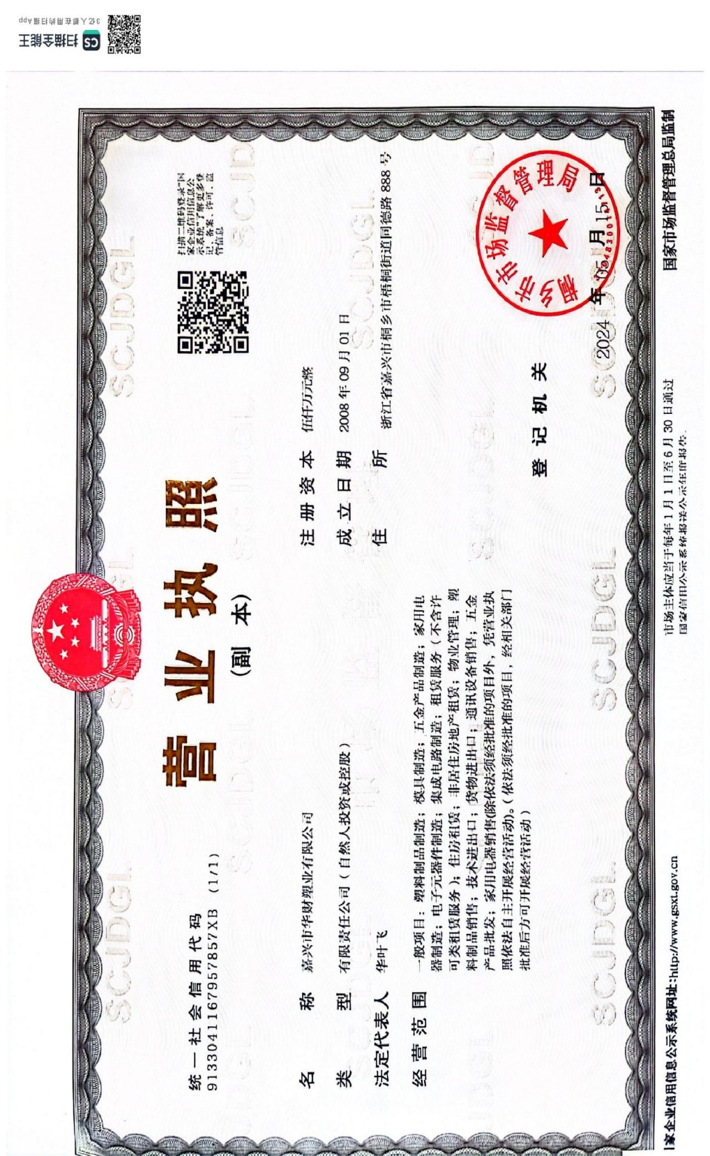

附件2 环保备案表
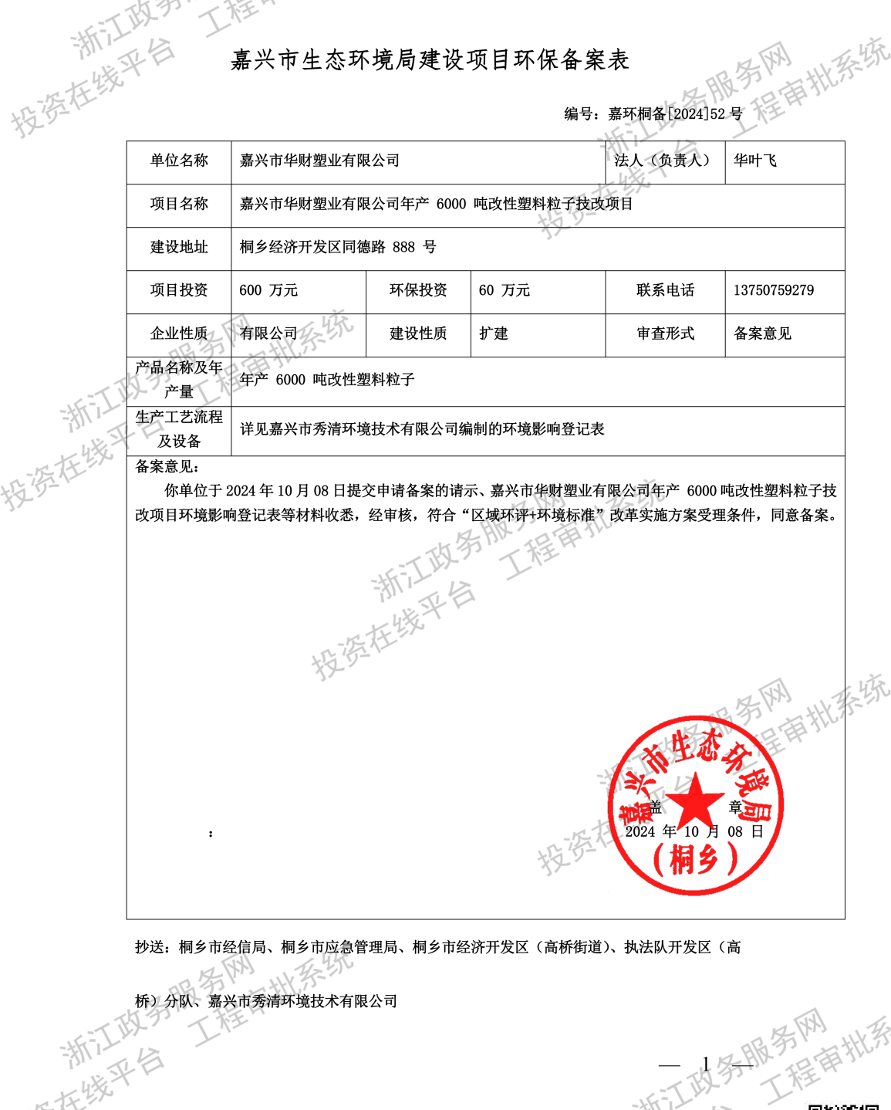

附件3 危废处置协议
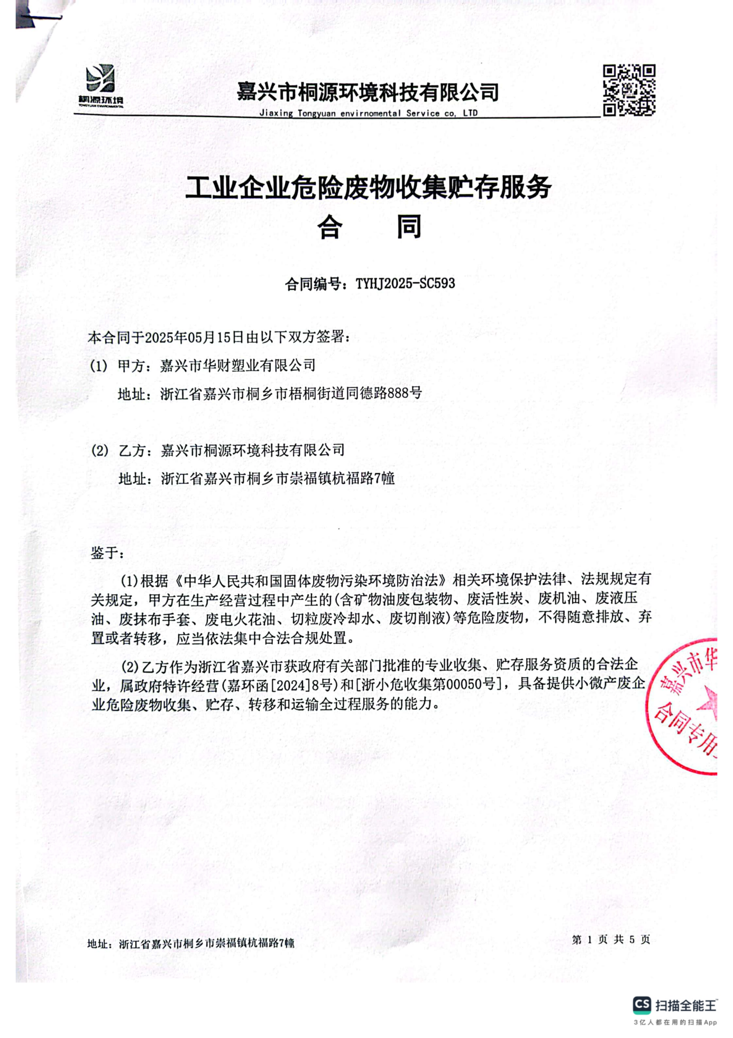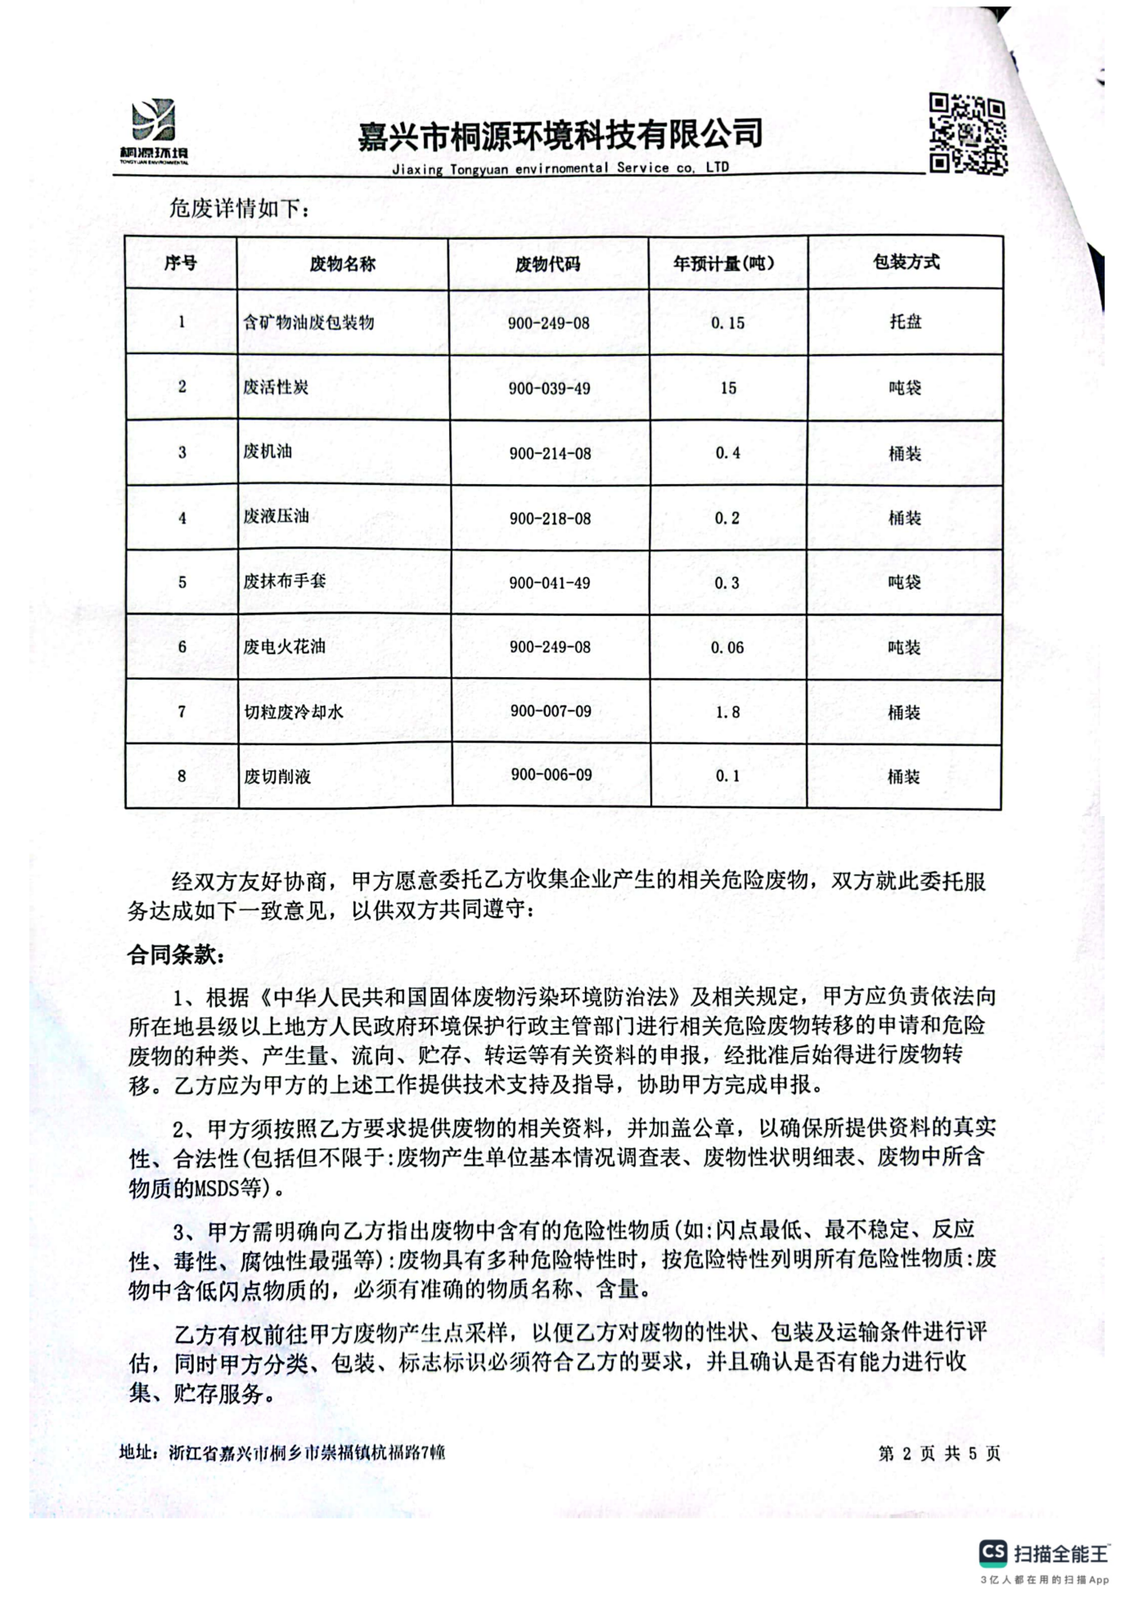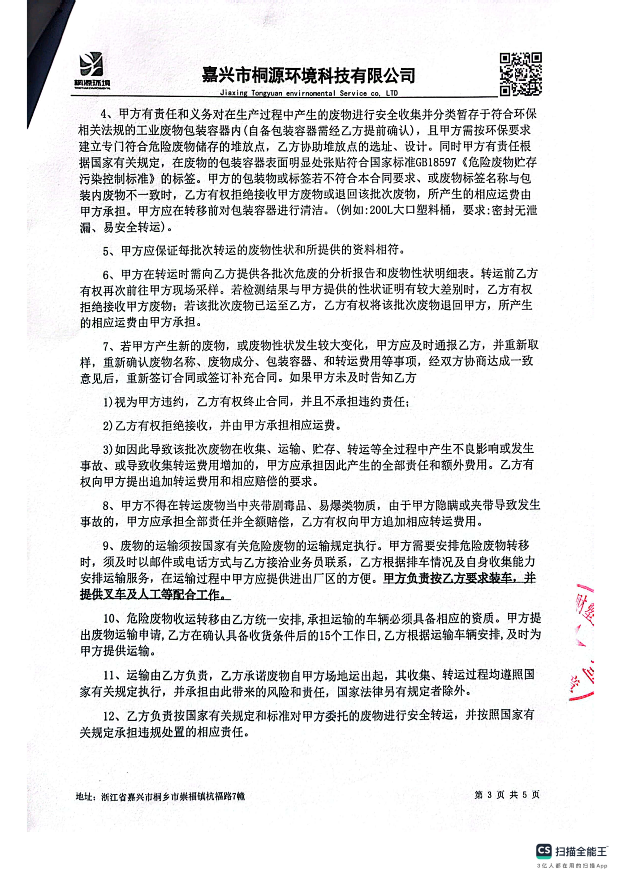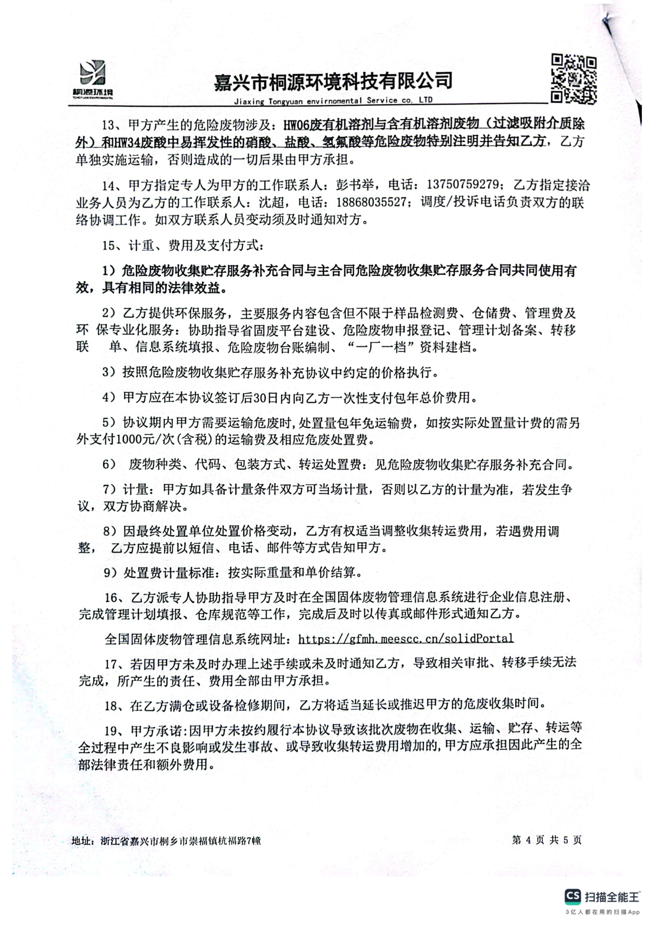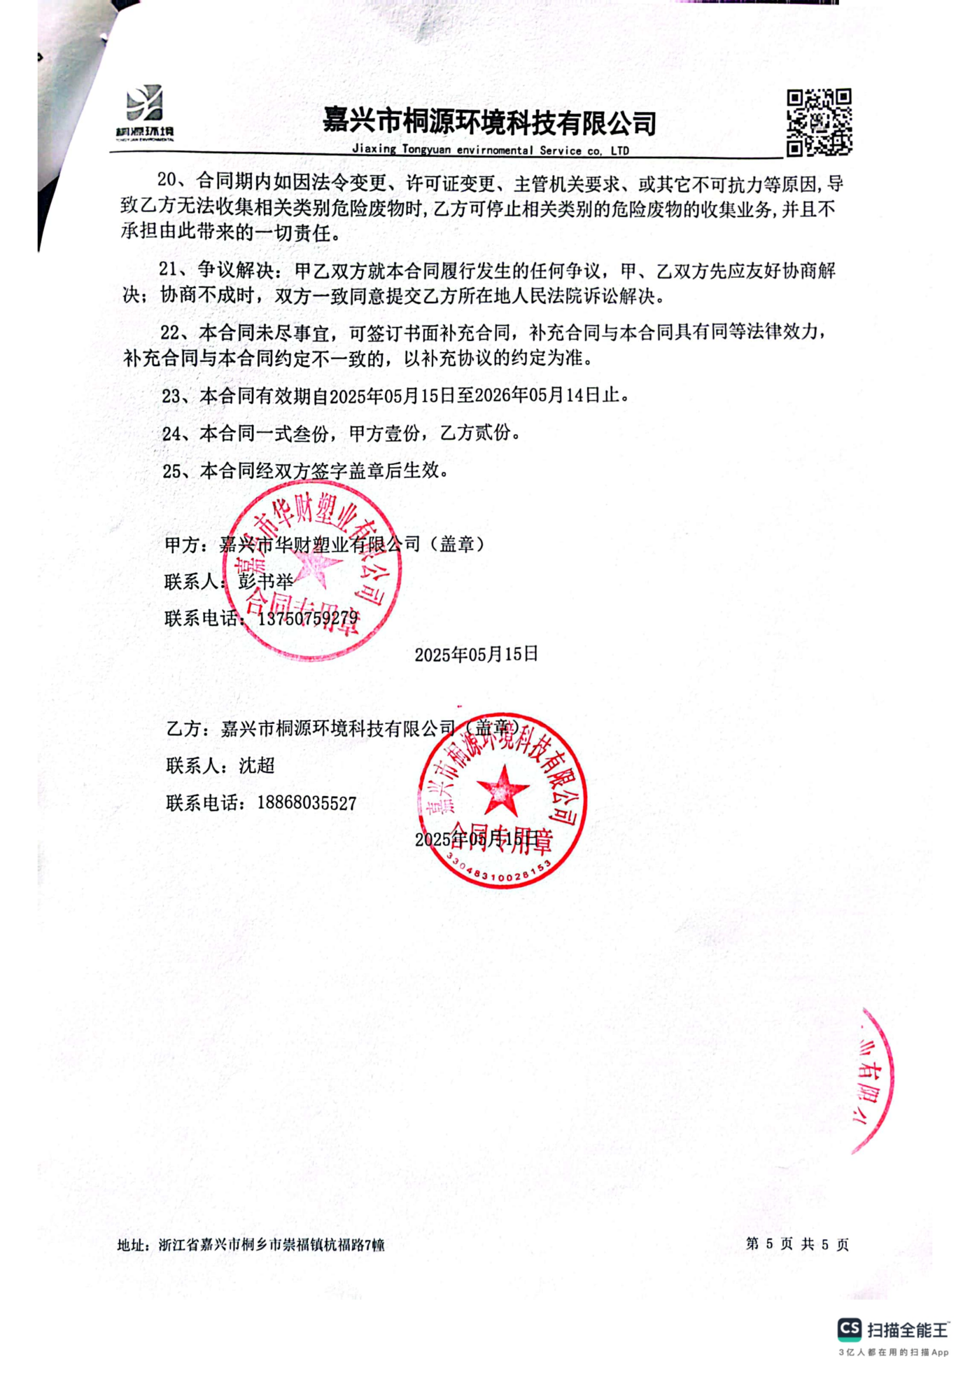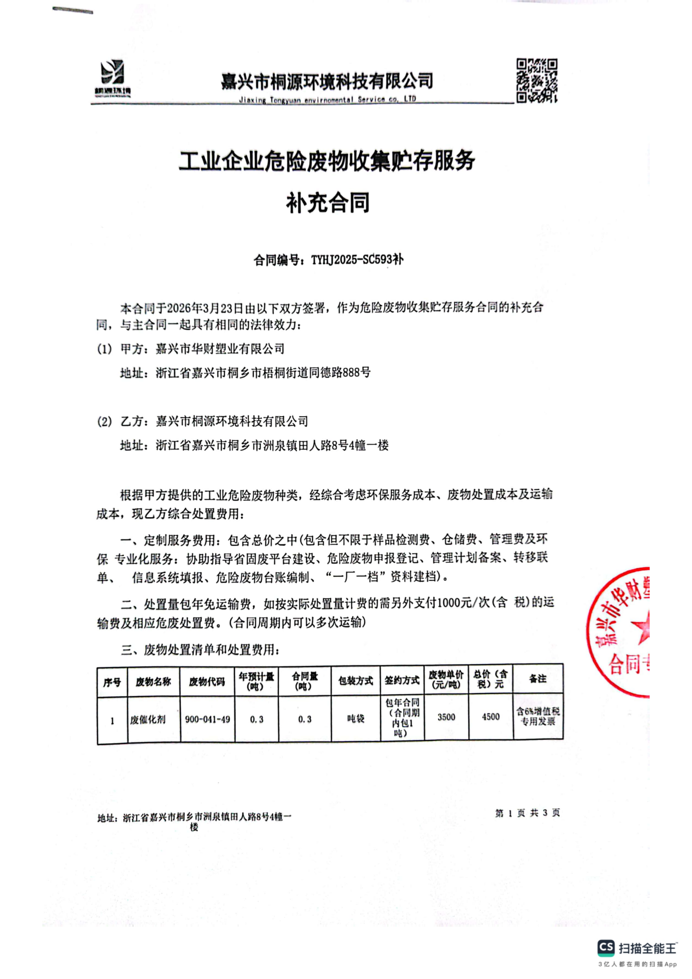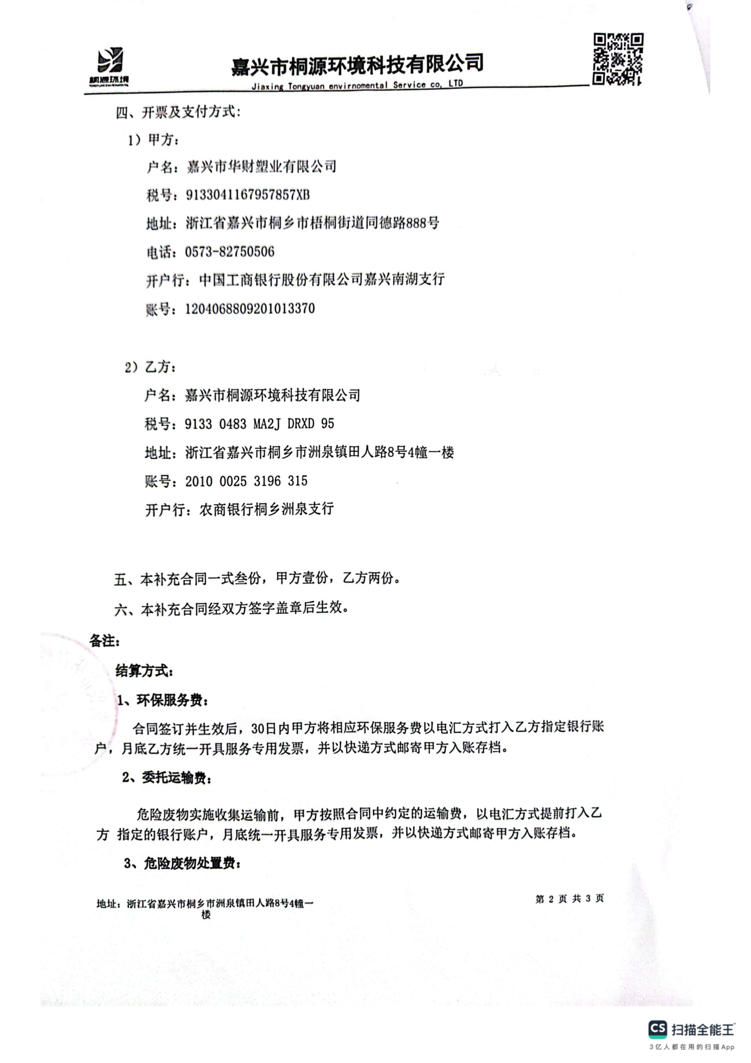

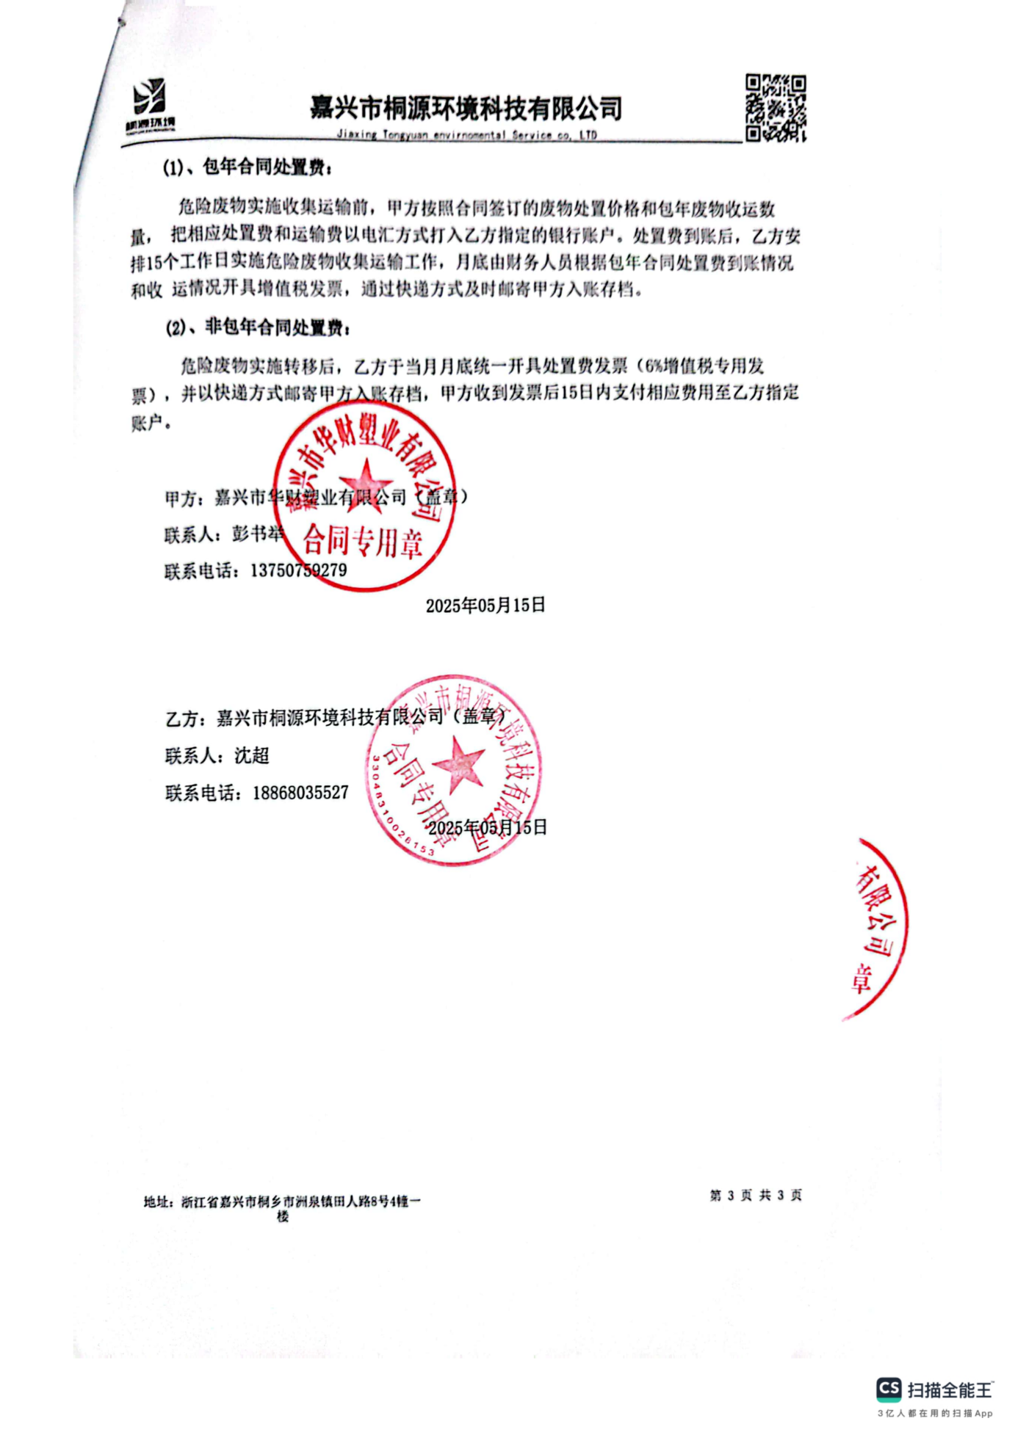

附件4 排污许可登记回执
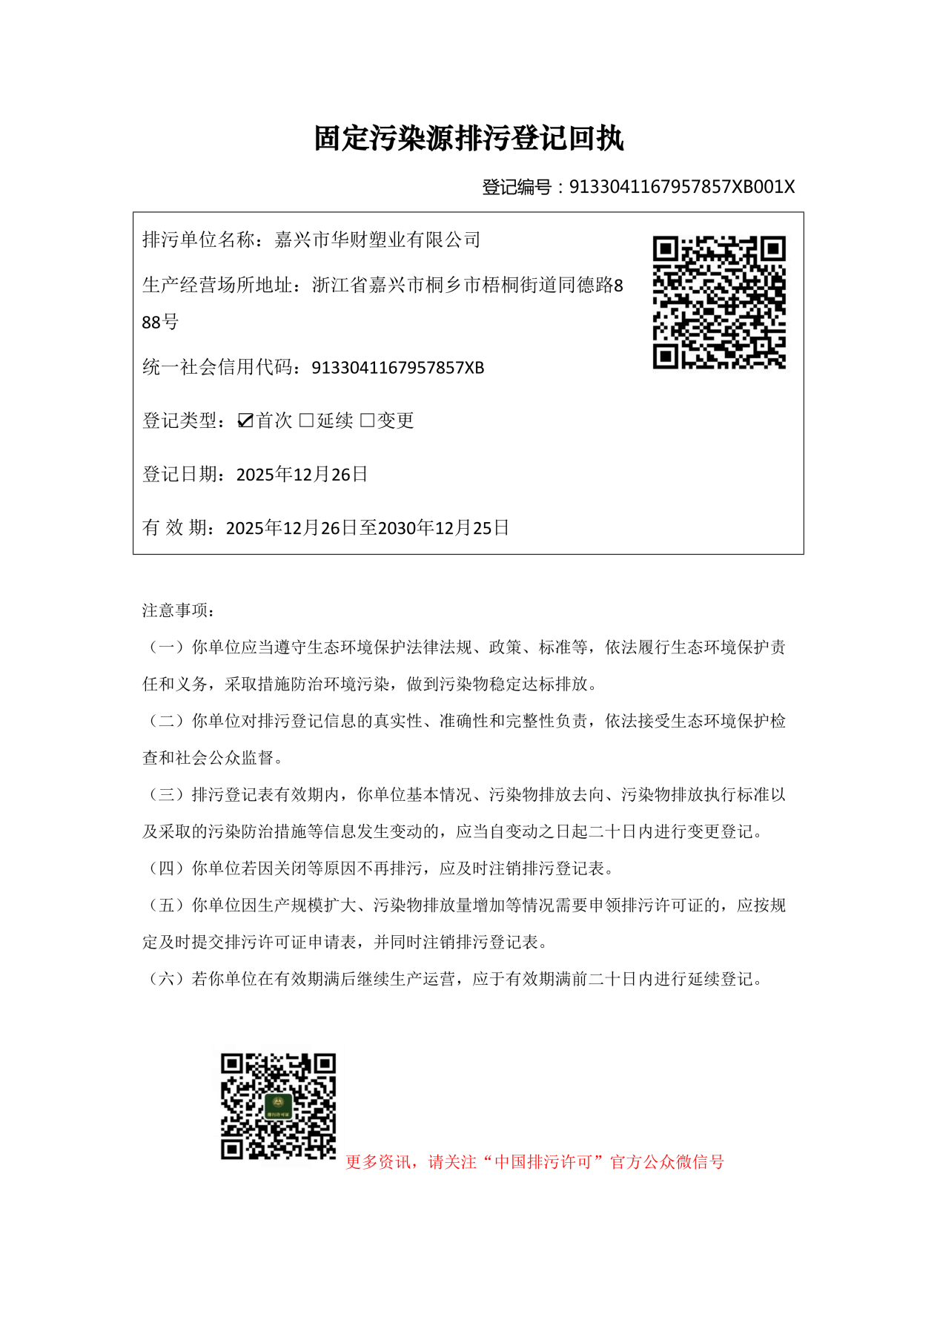

附件5 用水情况说明

嘉兴市华财塑业有限公司

时间 | 水量 | 期间工作天数 | 折算全年用水量
2026年1月 | 445吨 | 26天 | 5169吨/年

嘉兴市华财塑业有限公司
2026.01.31

附件6 企业统计表
嘉兴市华财塑业有限公司生产日报表
产品名称 | 环评年产量 | 环评日产量 | 验收期间产量（t） |  | 负荷率（%）
改性塑料粒子 | 2000吨/年 | 6.67吨/日 | 2026年1月28日 | 5.25 | 79%
改性塑料粒子 | 2000吨/年 | 6.67吨/日 | 2026年1月29日 | 5.4 | 81%

嘉兴市华财塑业有限公司生产设备一览表
序号 | 主要工艺名称 | 生产设施名称 |  | 本项目环评审批数量 | 实际数量 | 备注
1 | 投料混料 | 喂料机 |  | 3 | 1 | -2（暂未实施）
2 | 挤出 | 挤出机 |  | 3 | 1 | -2暂未实施）
3 | 切料 | 切料机 |  | 3 | 1 | -2暂未实施）
4 | 粉碎 | 粉粹机 |  | 1 | 1 | 实际未新配备粉碎机，利用公司原有粉料拌料系统中闲置的粉碎机
其他设施
1 | 辅助 | 冷却塔 |  | 1 | 1 | /
2 | 辅助 | 空压机 |  | 1 | 1 | /
3 | 辅助 | 模具维修装逼 |  | 1 | 1 | /
3 | 辅助 | 包括 | 立式铣床 | 1 | 1 | /
3 | 辅助 | 包括 | 小磨床 | 2 | 2 | /
3 | 辅助 | 包括 | 台式钻床 | 1 | 1 | /
3 | 辅助 | 包括 | 砂轮机 | 1 | 1 | /
3 | 辅助 | 包括 | 电火花机 | 3 | 3 | /
3 | 辅助 | 包括 | 万能磨刀机 | 1 | 1 | /

嘉兴市华财塑业有限公司原辅材料消耗统计表
序号 | 物料名称 | 环评审批用量（t/a） | 验收调查期间实际用量（t） | 折算/预计全年用量（t/a） | 增减量（t/a）
1 | PC粒子 | 4650 | 129 | 1563 | -3087
2 | PC色母 | 500 | 13 | 158 | -342
3 | 增韧剂 | 350 | 9.8 | 119 | -231
4 | 阻燃剂 | 250 | 6.9 | 84 | -166
5 | 抗滴落剂 | 250 | 6.9 | 84 | -166
6 | 机油 | 0.3 | 未更换 | 0.1 | /
7 | 液压油 | 1 | 未更换 | 0.3 | /
8 | 切削液 | 0.1 | 未更换 | 0.03 | /
9 | 电火花油 | / | 未更换 | 0.02 | /
10 | 水（全厂） | 20607m³/a | 445m³ | 5169m³ | -15438m³/a
11 | 电（全厂） | 805万kWh/a | 30万kWh | 346万kWh/a | -459万kWh/a
备注：验收调查时间为2026年1月，期间改性塑料粒子产能为165吨，折算全年原辅材料年消耗量。

附件7 环境管理规章制度
1、编制目的
为了有效的加大公司日常生产过程中的安全、环保管理力度，提高员工安全环保意识，加强公司安全环保监督管理工作，依据国家有关法律法规和相关政策规定及上级环保部门的相关要求，落实“安全清洁生产、综合预防为主”的工作方针结合公司实际情况，制定本制度。
2、适用范围
本规定适用于嘉兴市华财塑业有限公司内部管理。
3、职责
1）公司主要负责人为公司安全环保的第一责任人，负责公司安全环保总体管理和协调。
2）各部门、车间负责人为本部门、车间的安全环保第一责任人，负责各自管理范围内的安全、环保管理工作，并承担安全环保管理责任。
3）管理部对各部门、车间的环境卫生、定置定位摆放及劳动纪律等工作负管理责任。
4）安全环保部主要负责各部门、车间的安全环保督查，对公司安全环保工作负监督管理。
4、监督管理
1）负有安全环保监督管理职责的安环部人员履行安全环保监督检查时，各部门及车间人员应当予以配合，不得拒绝、阻挠。
2）安全环保监督检查人员应忠于职守，坚持原则，秉公执法。
3）安全环保监督检查人员应当将检查的时间、地点、内容、发现的问题及处理情况记录，并开具《隐患整改通知书》，由检查人员和被检查部门的负责人签字，被检查部门的负责人拒绝签字的，检查人员应当将情况记录在案，并向安环部主管领导报告。
4）各部门、车间负责内部的管理检查，并做好检查记录，定期上交安全环保部存档备案。
5）安环部人员到车间现场检查及厂界周边巡查每天不少于3次，发现问题及时通知相关车间和部门进行整改并考核。
6）车间中的相关废气治理按照车间既定的规章制度执行。
5、考核细则
1）安全环保部对各部门和车间下发的《隐患整改通知书》，部门及车间主管严格按照通知书的日期进行整改，对不能按时整改的，考核责任部门20元/条，由于工艺及生产的原因不能按时整改的，需责任部门出具延期整改申请，并交副总签字方可延期整改(未整改期间加强安全检查并做好安全防护措施)。
2）安环部人员在厂界巡查时闻到厂界有生产车间废气，通知车间进行处理，对不做及时处理的考核20元/次，并要求强制处理。
3）安全环保部人员现场发现违规操作的，当场制止其违规行为，作为安全隐患统计通知当班班长。对当场制止无效的要求车间进行处理，并将处理考核结果上报安环部，月末由安环部上报管理部核算考核工资。
4）各部门及车间随意动用消防器材的，考核主管部门50元/次，处理事故用过的灭火器及时送回仓库，并补领新灭火器，用过没有补领的考核20元/次;原则上消防箱内水带不得随意动用，特殊情况时，经安全环保部同意可使用，使用后晒干及时放回。
5）安全环保部接到环保局人员废气投诉的，安全环保部在第一时间通知车间进行处理，不能及时处理的考核50元/次。
6）公司副总及以上领导接到废气投诉的，安全环保部安环管理人员考核50元/次，车间考核100元/次，并要求车间强制处理。
7）部门或车间现场卫生、物品定置定位摆放、现场劳动纪律、工作服等劳保用品的佩戴按照公司相关条款进行考核。
6、附则
1）本规定根据运作情况需要可进行补充修改。2）本规定自颁布之日起生效。
目前我公司各类污染物均按环评及其批的要求达标排放，满足总量控制要求。
嘉兴市华财塑业有限公司

附件8检测报告
